**[JMeter学习（一）工具简单介绍](http://www.cnblogs.com/yangxia-test/p/3964881.html)**

**一、JMeter 介绍**

     Apache JMeter是100%纯JAVA桌 面应用程序，被设计为用于测试客户端/服务端结构的软件(例如web应用程序)。它可以用来测试静态和动态资源的性能，例如：静态文件，Java Servlet,CGI Scripts,Java Object,数据库和FTP服务器等等。JMeter可用于模拟大量负载来测试一台服务器，网络或者对象的健壮性或者分析不同负载下的整体性能。  
     同时，JMeter可以帮助你对你的应用程序进行回归测试。通过你创建的测试脚本和assertions来验证你的程序返回了所期待的值。为了更高的适应性，JMeter允许你使用正则表达式来创建这些assertions.

**JMeter与LoadRunner比较**

JMeter 是一款开源(有着典型开源工具特点：**界面不美观**)测试工具，虽然与LoadRunner相比有很多不足，比如：它结果分析能力没有LoadRunner详细；很它的优点也有很多：

* 开源，他是一款开源的免费软件，使用它你不需要支付任何费用，
* 小巧，相比LR的庞大（最新LR11将近4GB），它非常小巧，不需要安装，但需要JDK环境，因为它是使用java开发的工具。
* 功能强大，jmeter设计之初只是一个简单的web性能测试工具，但经过不段的更新扩展，现在可以完成数据库、FTP、LDAP、WebService等方面的测试。因为它的开源性，当然你也可以根据自己的需求扩展它的功能。

 两者最大的区别：jmeter不支持IP欺骗，而LR支持。

**JMeter缺点**

　　使用JMeter无法验证JS程序，也无法验证页面UI，所以要须要和Selenium配合来完成Web2.0应用的测试。

**二、JMeter 下载安装**

**1）JMeter安装**

1. http://jmeter.apache.org/下载最新版本的JMeter，解压文件到任意目录

2. 安装JDK，配置环境变量JAVA_HOME.

3. 系统要求：JMeter2.11 需要JDK1.6以上的版本支持运行

4. JMeter可以运行在如下操作系统上：Unix，Windows和Open VMS.

5. 避免在一个有空格的路径安装JMeter，这将导致远程测试出现问题。

**2）JMeter插件安装**

1. 插件下载地址： <http://jmeter-plugins.org/downloads/all/>

2. 插件下载后解压：找到JMeterPlugins-Extras.jar,把JMeterPlugins-Extras.jar放到apache-jmeter-2.12\lib\ext目录。

**三、JMeter 运行**

1. 进入bin目录运行jmeter.bat启动jmeter

   注意：打开的时候会有两个窗口，JMeter的命令窗口和JMeter的图形操作界面，不可以关闭命令窗口。

2. JMeter的classpath:

   如果你想添加其他JAR文件到JMeter的classpath中，你必须复制他们到lib目录中;

   如果你开发了一个JMeter特定组件或有效的jar文件，复制到lib目录下的ext目录中。

3. 打开之后显示的是中文，如果你想使用其他语言，比如英文，那么通过菜单选项->选择语言->英文即可，当然转为中文也是同样操作。

**四、JMeter 测试计划元件**

打开Jmeter页面：包括测试计划+工作台。

**1、Test Plan (测试计划)**：用来描述一个性能测试，包含与本次性能测试所有相关的功能。也就说本的性能测试的所有内容是于基于一个计划的。

右键单击“测试计划”弹出菜单：

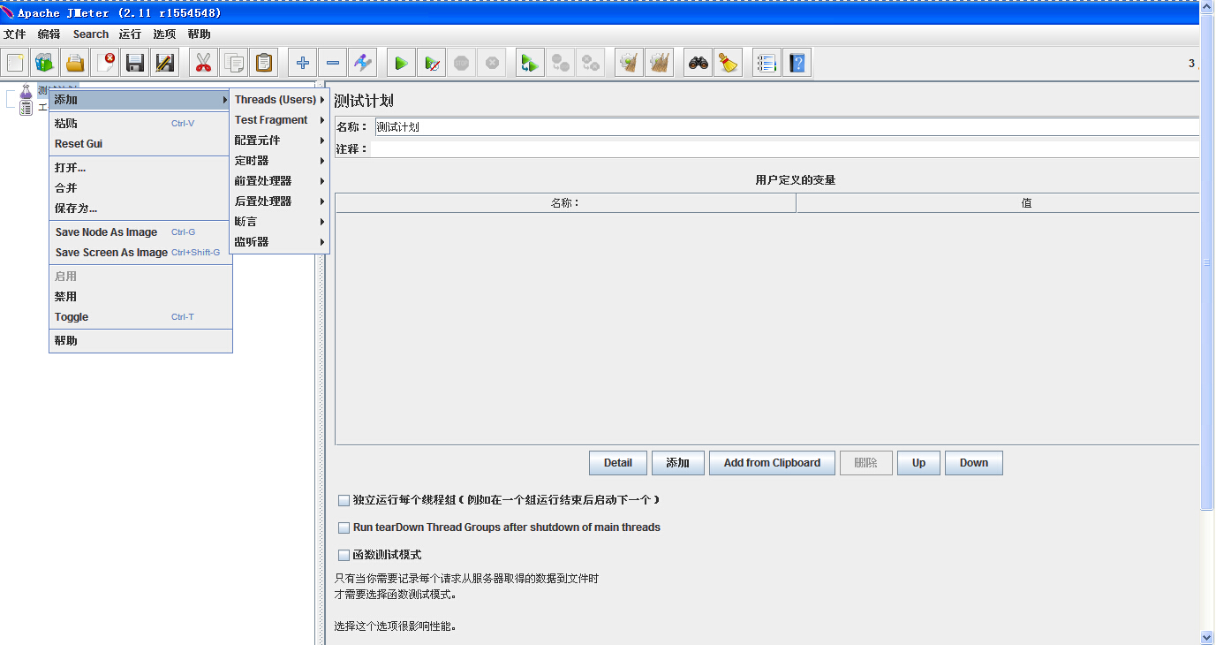

**注意**：

“函数测试模式”复选框，如果被选择，它会使Jmeter记录来自服务器返回的每个 取样的数据。如果你在测试监听器中选择一个文件，这个数据将被写入文件。如果你尝试一个较小的测试来保证Jmeter配置正确并且你的服务器正在返回期望 的结果，这是很有用的。这样做的后果就是这个文件会快速的增大，并且Jmeter的效率会影响。

如果不记录数据到文件，这个选项就没有不同了。

**2、Threads （Users）线程 用户**

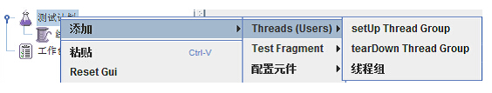

虽然有三个添加线程组的选项，名字不一样， 创建之后，其界面是完全一样的。之前的版本只有一个线程组的名字。现在多一个setUp theread Group 与terDown Thread Group

1) setup thread group

一种特殊类型的ThreadGroup的，可用于执行预测试操作。这些线程的行为完全像一个正常的线程组元件。不同的是，这些类型的线程执行测试前进行定期线程组的执行。

setUp Thread Group类似于lr的init.可用于执行预测试操作。

2) teardown thread group.

一种特殊类型的ThreadGroup的，可用于执行测试后动作。这些线程的行为完全像一个正常的线程组元件。不同的是，这些类型的线程执行测试结束后执行定期的线程组。

tearDown Thread Group类似于lr的end.可用于执行测试后动作。

3) thread group(线程组).

     这个就是我们通常添加运行的线程。通俗的讲一个线程组,，可以看做一个虚拟用户组，线程组中的每个线程都可以理解为一个虚拟用户。线程组中包含的线程数量在测试执行过程中是不会发生改变的。

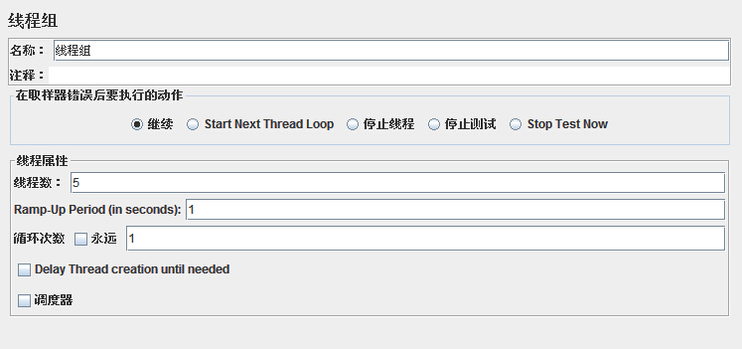

线程组：

　　名称：就如字面意思，起个有意义的名字就行

　　注释：

　　线程数：这里选择5

　　Ramp-Up Period：单位是秒，默认时间是1秒。它指定了启动所有线程所花费的时间，比如，当前的设定表示“在5秒内启动5个线程，每个线程的间隔时间为1秒”。如果你需要Jmeter立即启动所有线程，将此设定为0即可

　　循环次数：表示每个线程执行多少次请求。

**3、测试片段（Test Fragment）**

     测试片段元素是控制器上的一个种特殊的线程组，它在测试树上与线程组处于一个层级。它与线程组有所不同，因为它不被执行，除非它是一个模块控制器或者是被控制器所引用时才会被执行。

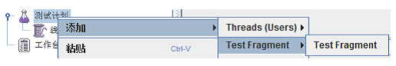

控制器

JMeter有两种类型的控制器：取样器（sample）和逻辑控制器（Logic Controller），用这些原件来驱动处理一个测试。

**4、取样器（Sampler）**

    取样器（Sampler）是性能测试中向服务器发送请求，记录响应信息，记录响应时间的最小单元，JMeter 原生支持多种不同的sampler ， 如 HTTP Request Sampler 、 FTP  Request Sampler 、TCP  Request Sampler 、 JDBC Request Sampler 等，每一种不同类型的 sampler 可以根据设置的参数向服务器发出不同类型的请求。

    在Jmeter的所有Sampler中，Java Request Sampler与BeanShell Requst Sampler是两种特殊的可定制的Sampler.

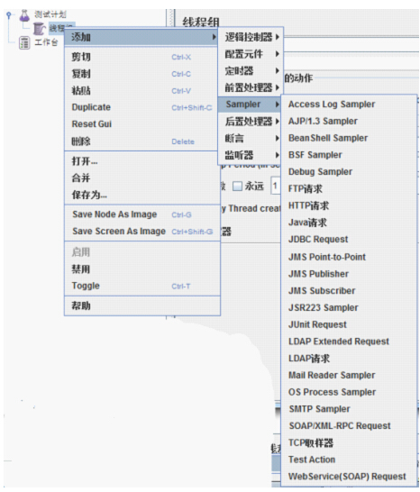

**5、逻辑控制器（Logic Controller）**

    逻辑控制器，包括两类无件，一类是用于控制test plan 中 sampler 节点发送请求的逻辑顺序的控制器，常用的有 如果（If）控制器 、 switch Controller 、Runtime Controller、循环控制器等。另一类是用来组织可控制 sampler 来节点的， 如 事务控制器、吞吐量控制器。

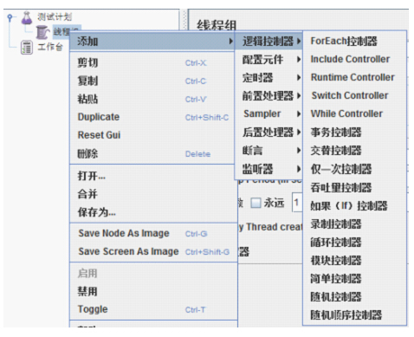

**6、配置元件（Config Element）**

    配置元件（config element）用于提供对静态数据配置的支持。CSV Data Set config 可以将本地数据文件形成数据池 （Data Pool），而对应于HTTP Request Sampler和 TCP Request Sampler等类型的配制无件则可以修改 Sampler的默认数据。

　　例如，HTTP Cookie Manager 可以用于对 HTTP Request Sampler 的 cookie 进行管理。

　　　　　HTTP 请求默认值不会触发Jmeter发送http请求，而只是定义HTTP请求的默认属性。

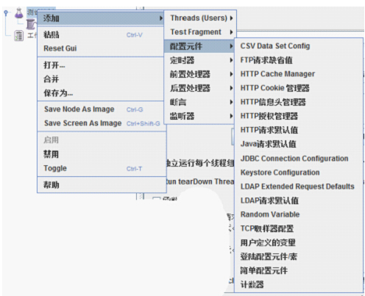

**7、定时器（Timer）**

    定时器（Timer）用于操作之间设置等待时间，等待时间是性能测试中常用的控制客户端QPS的手段。类似于LoadRunner里面的“思考时间”。 JMeter 定义了Bean Shell Timer、Constant Throughput Timer、固定定时器等不同类型的Timer。

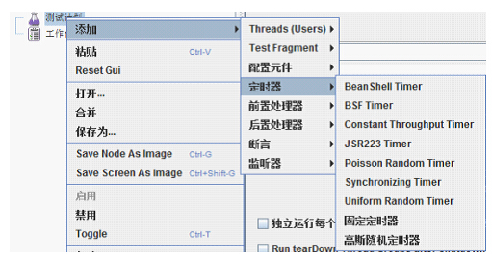

**8、前置处理器（Per Processors）**

    前置处理器用于在实际的请求发出之前对即将发出的请求进行特殊处理。例如，HTTP URL重写修复符则可以实现URL重写，当RUL中有sessionID 一类的session信息时，可以通过该处理器填充发出请求的实际的sessionID 。

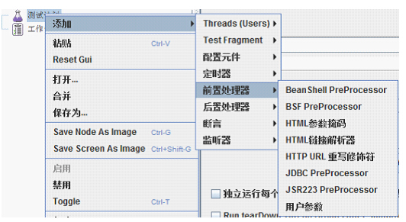

**9、后置处理器（Post Processors）**

    后置处理器是用于对Sampler 发出请求后得到的服务器响应进行处理。一般用来提取响应中的特定数据（类似LoadRunner测试工具中的关联概 念）。例如，XPath Extractor 则可以用于提取响应数据中通过给定XPath 值获得的数据;正则表达式提取器，则可以提取响应数据中通 过正则表达式获得的数据。

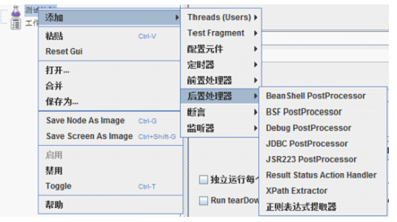

**10、断言（Assertions）**

断言用于检查测试中得到的相应数据等是否符合预期，断言一般用来设置检查点，用以保证性能测试过程中的数据交互是否与预期一致。

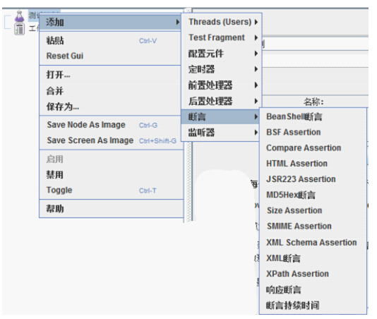

**11、监听器（Listener）**

这个监听器可不是用来监听系统资源的元件。它是用来对测试结果数据进行处理和可视化展示的一系列元件。 图形结果、查看结果树、聚合报告、用表格察看结果都是我们经常用到的元件。

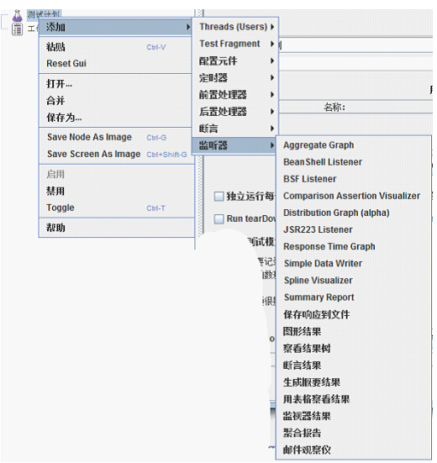

**五、工作台**

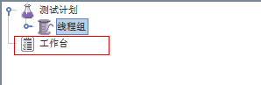

在测试中我们可能需要暂时更改一些组件，可以把一些需要更改的组件保存在工作台中，测试完成后再恢复，但是切记：不能退出jmeter.一旦退出jmeter，工作台中的内容就会消失。

1、**工作台－非测试元件－Property Display，**此元件相当于是jmeter.properties的GUI。

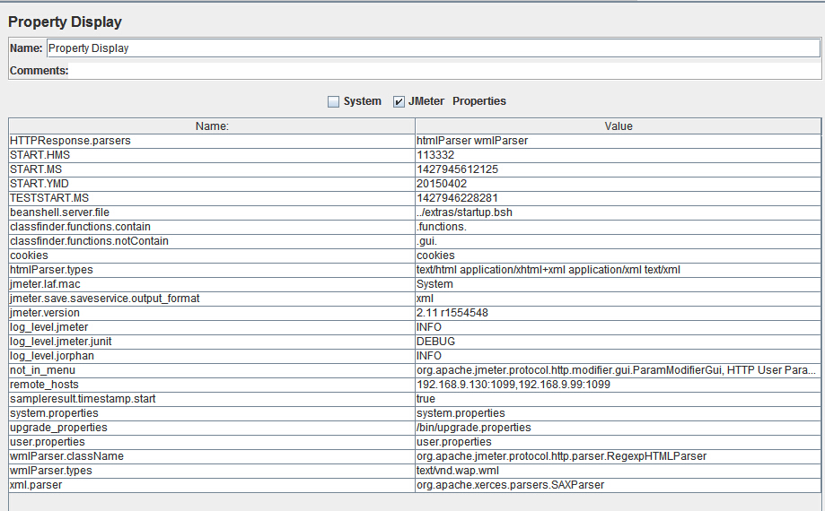

**六、帮助**

http://jmeter.apache.org/usermanual/component_reference.html

最好的帮助是：**菜单－“帮助”－“帮助”。**

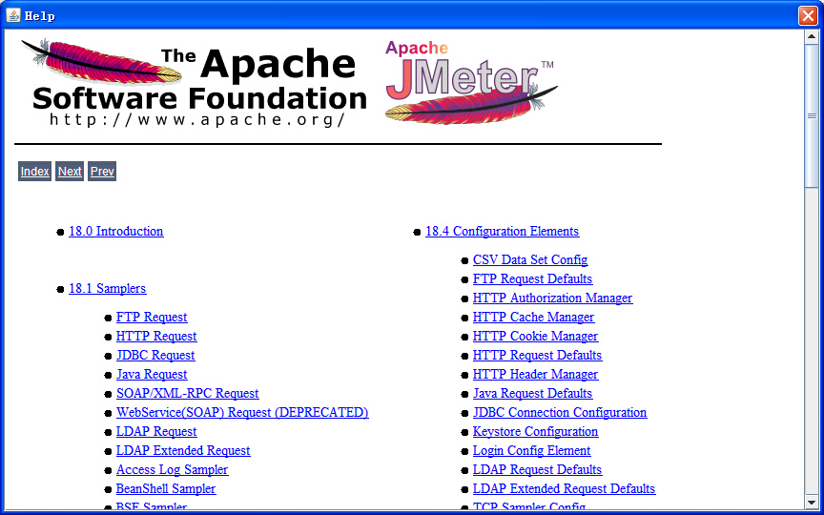

到此，我们已经简单了解了jmeter的基本组成原件，我们后序的测试工作也就是使用这些元件来完成测试任务。

[**JMeter学习（二）录制脚本**](http://www.cnblogs.com/yangxia-test/p/3964904.html)

**----------------------------------------------------------------------------------------------------**

**环境**

Badboy  version 2.1.1

JDK： 1.7.0_67

Apache  JMeter-2.11

**----------------------------------------------------------------------------------------------------**

JMeter录制脚本有多种方法，其中最常见 的方法是用第三方工具badboy录制，另外还有JMeter自身设置（Http代理服务器+IE浏览器设置）来录制脚本，但这种方法录制出来的脚本比较 多且比较乱，个人不太喜欢，一般常见Badboy进行录制，下面来介绍下Badbody录制。

 注：使用JMeter的代理或是BadBoy进行录制的时候，特别是JMeter代理的时候，操作不能太快，不然容易造成录制失败。

badboy简介：

* Badboy是一款免费WEB自动化测试工具。
* 官方下载地址：[http://www.badboy.com.au](http://www.badboy.com.au/)
* badboy的安装跟一般的应用程序一样，Badboy是一款不错web自动化测试工具，利用它来录制脚本，并且录制的脚本可以直接保存为JMeter文件来使用。我无疑给我们带来了很大我方便。

1.打开badboy工具，在地址栏目中输入被测试项目的地址

**注意**：badboy正常状态下是录制状态，为红色按钮，如图

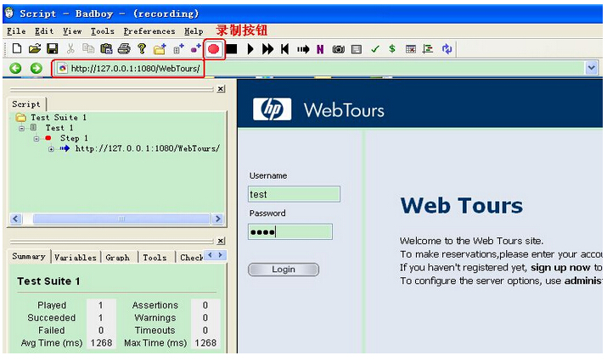

录制完成后，点击工具栏旁边黑色按钮，结束录制。

2.选择“文件”--Export to Jmeter…

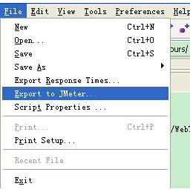

3.打开JMeter工具，选择“文件”-->“打开”选择刚才保存的文件(.jmx类型)，将文件导入进来了。

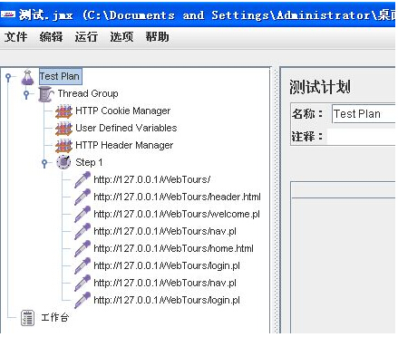

**录制的脚本一定要添加HTTP Cookie Manager，否则脚本运行失败，切记.**

**现在对于JMeter来 说，一个测试计划只能有一个Cookie管理器。因为当多个Manager存在时，JMeter目前还没有方法来指定使用哪个Manager.同时，一 个Cookie Manager中的存储的Cookie也不能被其他Cookie Manager所引用，所以同一个测试计划中不建议使用多个Cookie Manager.**

添加cookie将保证每个用户使用不同的cookie，但是分享一份Http element,几乎所有的web测试都需要cookie的支持.

[**JMeter学习（三）元件的作用域与执行顺序**](http://www.cnblogs.com/yangxia-test/p/3964956.html)

**1.元件的作用域**

JMeter中共有**8**类可被执行的元件（测试计划与线程组不属于元件）， 这些元件中，取样器是典型的不与其它元件发生交互作用的元件，逻辑控制器只对其子节点的取样器有效，而其它元件（config elements 、 timers 、post-processors、assertions、listeners、）需要与取样器（sampler）等元件交互。

**配置元件（config elements ）**

　　元件会影响其作用范围内的所有元件。

**前置处理程序（Per-processors）**

　　元件在其作用范围内的每一个sampler元件之前执行。

**定时器（timers ）**

　　元件对其作用范围内的每一个sampler 有效

**后置处理程序（Post-processors）**

　　元件在其作用范围内的每一个sampler元件之后执行。

**断言（Assertions）**

　　元件对其作用范围内的每一个sampler 元件执行后的结果执行校验。

**监听器（Listeners）**

　　元件收集其作用范围的每一个sampler元件的信息并呈现。

在jmeter中，元件的作用域是靠测试计划的的树型结构中元件的父子关系来确定的，作用域的原则是：

* 取样器（sampler）元件不和其它元件相互作用，因此不存在作用域的问题。
* 逻辑控制器（Logic Controller）元件只对其子节点中的取样器 和 逻辑控制器作用。
* 除取样器 和逻辑控制器 元件外，其他6类元件，如果是某个sampler的子节点，则该元件公对其父子节点起作用。
* 除取样器和逻辑控制器元件外的其他6类元件，如果其父节点不是sampler ，则其作用域是该元件父节点下的其他所有后代节点（包括子节点，子节点的子节点等）。

**2.元件的执行顺序**

了解了元件有作用域之后，来看看元件的执行顺序，元件执行顺序的规则很简单，在同一作用域名范围内，测试计划中的元件按照如下顺序执行。

（1）配置元件（config elements ）

（2）前置处理程序（Per-processors）

（3）定时器（timers ）

（4）取样器（Sampler）

（5）后置处理程序（Post-processors） （除非Sampler 得到的返回结果为空）。

（6）断言（Assertions）（除非Sampler 得到的返回结果为空）。

（7）监听器（Listeners）（除非Sampler 得到的返回结果为空）。

关于执行顺序，有三点需要注意：

*  前置处理器、后置处理器和断言等元件只能对 取样器作用，因此，如果在它们的作用域内没有任何取样器，则不会被执行。

*  如果在同一作用域范围内有多个同一类型的元件，则这些元件按照它们在测试计划中的上下顺序一次执行。

*  一个断言在测试树中是分等级的。如果它的父元件是请求，它就被应用于那个请求。如果它的父元件是控制器，它就影响所有那个控制器下的所有请求。

# [JMeter学习（四）参数化](http://www.cnblogs.com/yangxia-test/p/3966154.html)

JMeter也有像LR中的参数化，本篇就来介绍下JMeter的参数化如何去实现。

**参数化**：录制脚本中有登录操作，需要输入用户名和密码，假如系统不允许相同的用户名和密码同时登录，或者想更好的模拟多个用户来登录系统。

这个时候就需要对用户名和密码进行参数化，使每个虚拟用户都使用不同的用户名和密码进行访问。

**一、准备脚本，测试数据**

1、录制一个脚本（可以用badboy工具录制），在jmeter中打开，找到有用户名和密码的页面。如下：

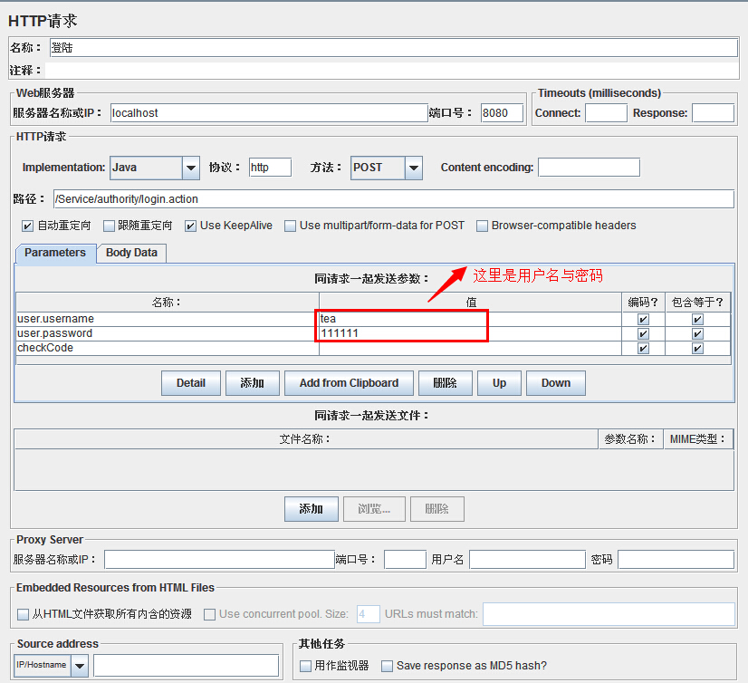

2、我们需要“参数化”的数据，用记事本写了五个用户名和密码，保存为.dat格式的文件，编码问题在使用CSV Data Set Config参数化时要求的比较严格，**记事本另存为修改编码UTF-8.**注意用户名和密码是一一对应的，中间用户逗号（，）隔开。

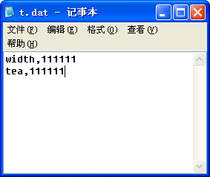

我将这个文件放在了我的（ C:\JmeterWorkSpace\t.dat  ）路径下。

**二、参数化**

　　这里介绍两种参数化的方式：函数助手，CSV Data Set Config。

**1、借助函数助手的方式**

a、点击菜单栏“选项”---->函数助手对话框，看下图:  CSV文件列号是从0开始的，第一列0、第二列1、第三列2、依次类推。。

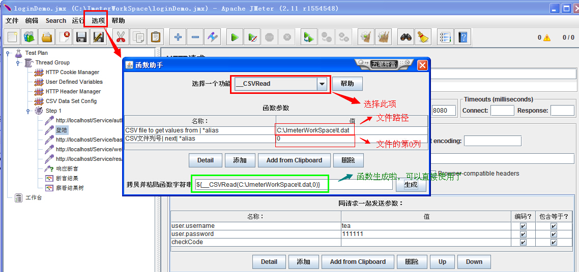

b、复制生成的参数化函数，打开登陆请求页面，在右则的参数化中找到我们要参数化的字段，这里对用户名和密码做参数化，第一列是用户名，列号为0；第二列是密码，列号为1；修改函数中对应的参数化字段列号就可以啦。

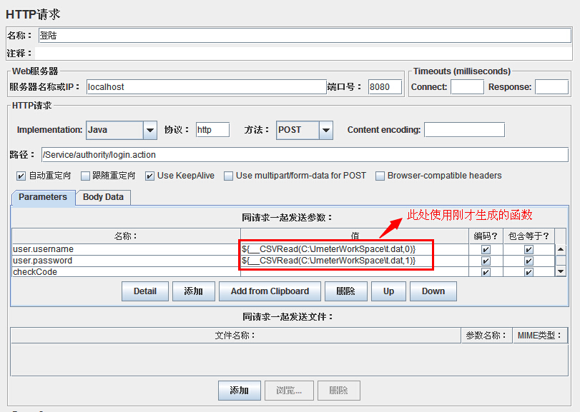

好了，现在我们的参数化设置完成，在脚本的时候，会调用我们C:\JmeterWorkSpace盘下面的t.dat文件，第一列是用户，第二列是密码。

**2、借助jmeter中的配置元件（CSV Data Set Config）**

 a、选中线程组，点击右键，添加－配置元件－CSV Data Set Config

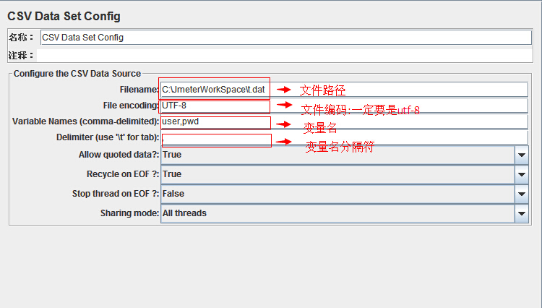

说明：

Filename --- 参数项文件  
File Encoding --- 文件的编码，设置为UTF-8  
Vaiable Names --- 文件中各列所表示的参数项；各参数项之间利用逗号分隔；参数项的名称应该与HTTP Request中的参数项一致。  
Delimiter --- 如文件中使用的是逗号分隔，则填写逗号；如使用的是TAB，则填写\t；(如果此文本文件为CSV格式的，默认用英文逗号分隔)

Recycle on EOF? --- True=当读取文件到结尾时，再重头读取文件  
                    False=当读取文件到结尾时，停止读取文件  
Stop thread on EOF? --- 当Recycle on EOF为False时，当读取文件到结尾时，停止进程，当Recycle on EOF为True时，此项无意义

备注说明：这里我用通俗的语言大概讲一下Recycle on EOF与Stop thread on EOF结果的关联

Recycle on EOF ：到了文件尾处，是否循环读取参数，选项：true和false

Stop thread on EOF：到了文件尾处，是否停止线程，选项：true和false

当Recycle on EOF 选择true时，Stop thread on EOF选择true和false无任何意义，通俗的讲，在前面控制了不停的循环读取，后面再来让stop或run没有任何意义

当Recycle on EOF 选择flase时，Stop thread on EOF选择true，线程4个，参数3个，那么只会请求3次

当Recycle on EOF 选择flase时，Stop thread on EOF选择flase，线程4个，参数3个，那么会请求4次，但第4次没有参数可取，不让循环，所以第4次请求错误

事例下载：[demo](http://files.cnblogs.com/yangxia-test/csvdataconfig.zip)

b、使用刚才定义好的变量

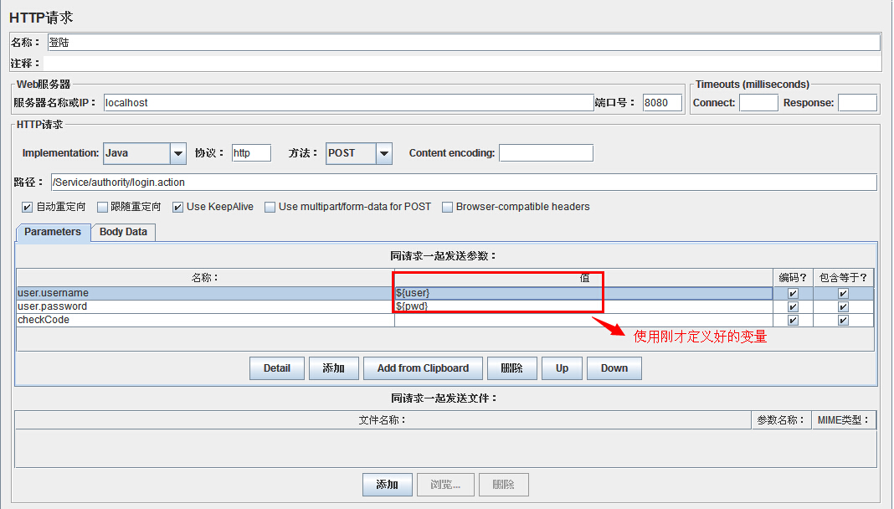

至此，两种参数化的方法就介绍完了。

需要说明一下：函数助手方法要比CSV控件方法参数化功能要弱，推荐使用CSV控件方法。

再看看与loadrunner参数化不一样的：

1、 jmeter参数文件的第一行没有列名称

2、 这里要注意的是参数文件的编码，可以使用记事本另存为就可以修改该编码（编码问题在使用CSV Data Set Config参数化时要求的比较严格）

3、 Jmeter的参数化设置没有LoadRunner做的出色，它是依赖于线程设置的（只有CSV Data Set Config参数化方法才有）

# [JMeter学习（五）检查点](http://www.cnblogs.com/yangxia-test/p/3966415.html)

JMeter也有像LR中的检查点，本篇就来介绍下JMeter的**检查点**如何去实现。

JMeter里面的检查点通过添加断言来完成。

**检查点**：上一章讲到，我们对用户名和密码进行了参数化，那么怎样来判断jmeter有没有正确调用t.dat里面的文件呢。当然，我们可以从结果图表中查看。但我还是想在“登录”这个地方进行一下检查。

**1**、**添加响应断言**，右键点击我们的“登录”页面---->添加---->断言---->响应断言

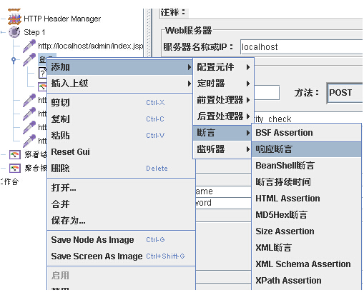

**2. 设置响应断言**

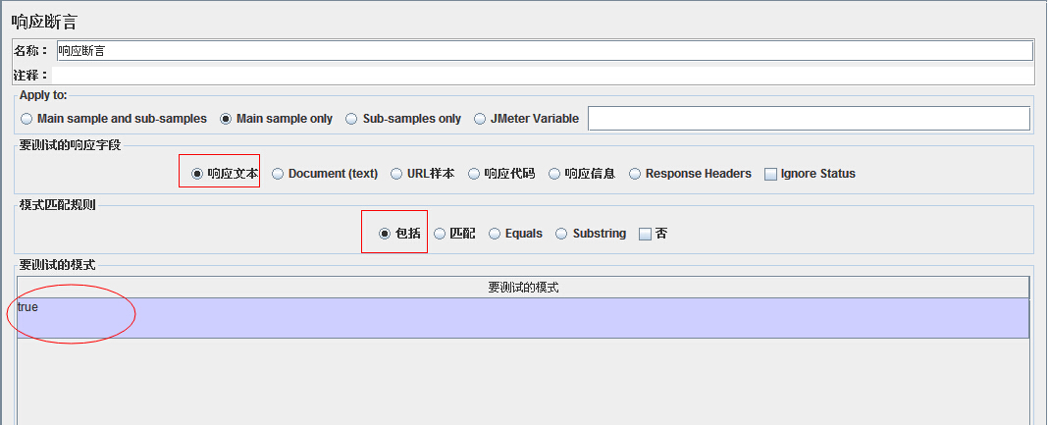

断言中可以添加多个断言一起判断，断言中也可以使用参数化方法，进行动态判断。

**3、添加断言结果**，右键点击我们的“登录”页面---->添加---->监听器---->断言结果

　再添加一个“查看结果树” 右键点击我们的“登录”页面---->添加---->监听器---->查看结果树

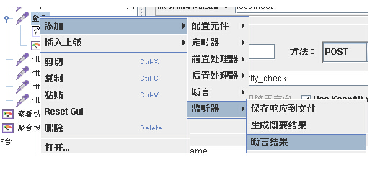

在线程组中设置3个用户，点击运行运行。

**4、查看断言结果**

1)、成功如下图：

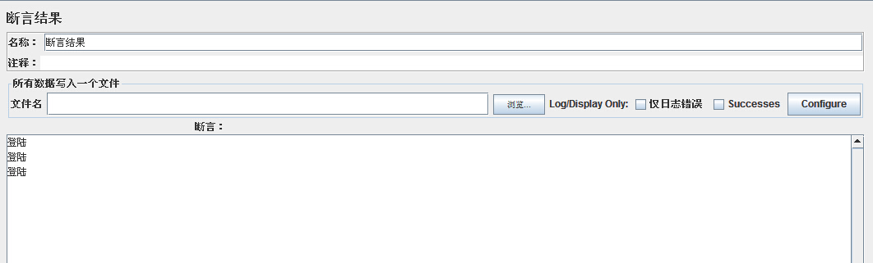

2）、若断言失败，如下图：

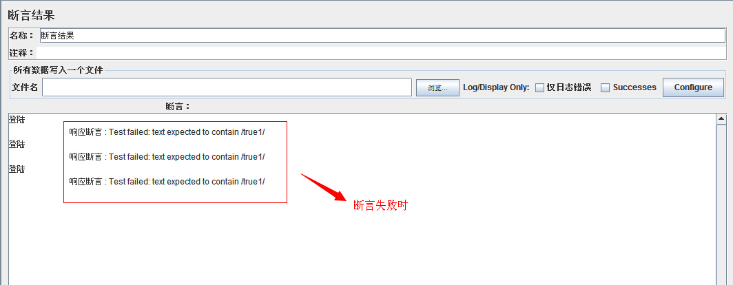

注意：一般成功只会显示一行数据，否则会多显示一行。

**5、再查看结果树**

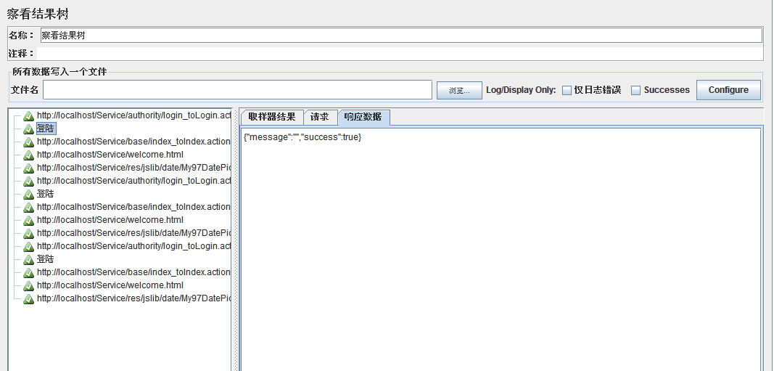

至此，检查点设置完成。

另外，断言还有其它类型：

**Duration to Assert**：允许的响应时间的最大值，即断言的持续时间。  
**Size to Assert** ：对于返回结果文件大小的标准定义

**注意**：Sampler设置有多个断言，都会经过Assertions的判断，只要有一个不符合条件的都会标示为False。

# [JMeter学习（六）集合点](http://www.cnblogs.com/yangxia-test/p/3966470.html)

JMeter也有像LR中的集合点，本篇就来介绍下JMeter的**集合点**如何去实现。

JMeter里面的集合点通过添加定时器来完成。

注意：集合点的位置一定要在Sample之前.

**集合点**：简单来理解一下，虽然我们的“性能测试”理解为“多用户并发测试”，但真正的并发是不存在的，为了更真 实的实现并发这感念，我们可以在需要压力的地方设置集合点，拿那个用户和密码的地方，每到输入用户名和密码登录的地方，所有的虚拟用户都相互之间等一等， 然后，一起访问。

1.接着之前创建的脚本，右键点击 线程组---->定时器---->Synchronizing Timer

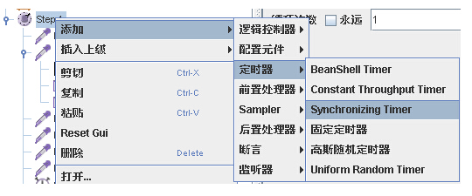

这样子就添加了一个“集合点”，下面来设置一下集合点，设置延迟时间（以毫秒为单位）

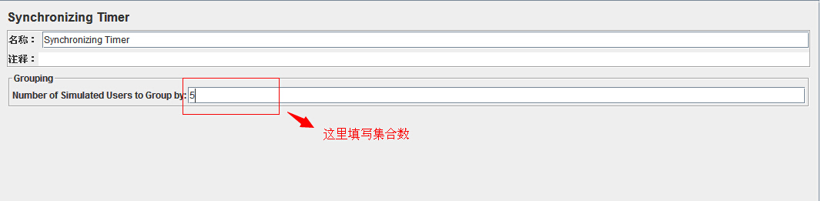

2.我们添加完之后的列表是这个样子的，

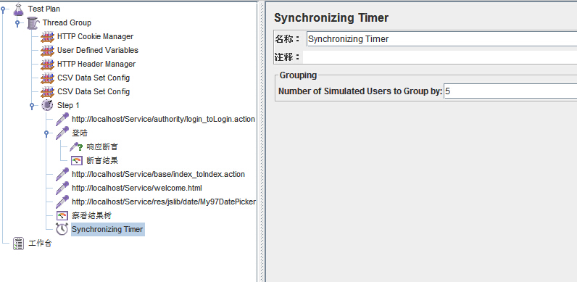

发现了没，我们集合点的位置不对，应该在登录的前面才对。怎么弄呢？

简单方法：按住Alt,直接移动Synchronizing Timer至登录的前面即可。

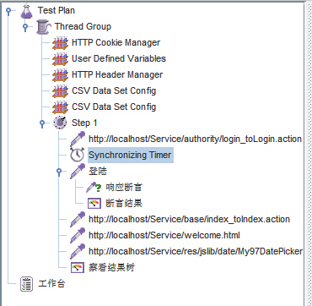

至此，集合点已添加完成。

# [JMeter学习（七）聚合报告之 90% Line 正确理解](http://www.cnblogs.com/yangxia-test/p/3966493.html)

**90% Line 参数正确的含义：**

虽然，我的上面理解有一定的道理，显然它是错误的。那看看JMeter 官网是怎么说的？

90% Line - 90% of the samples took no more than this time. The remaining samples at least as long as this.

“ 90% 的样品没有超过这个时间，剩余的样品至少只要这个。”（拿google翻译的）

没太理解是什么意思，于是，点击详细解释。

90% Line (90 th Percentile) is the value below which 90% of the samples fall. The remaining samples too at least as long as the value. This is a standard statistical measure. See, for example: Percentile entry at Wikipedia.

英语太差，还是没理解到底啥意思，不过最后提示我，用维基百科查一下什么是百分位数。

**百分位数：**

  统计学术语，如果将一组数据从大到小排序，并计算相应的累计百分位，则某一百分位所对应数据的值就称为这一百分位的百分位数。可表示为：一组n个观测值按数值大小排列如，处于p%位置的值称第p百分位数。  
  
  中位数是第50百分位数。  
  
  第 25百分位数又称第一个四分位数（First Quartile）,用Q1表示；第50百分位数又称第二个四分位数（Second Quartile）， 用Q2表示；第75百分位数又称第三个四分位数（Third Quartile）,用Q3表示。若求得第p百分位数为小数，可完整为整数。  
  
  分 位数是用于衡量数据的位置的量度，但它所衡量的，不一定是中心位置。百分位数提供了有关各数据项如何在最小值与最大值之间分布的信息。对于无大量重复的数 据，第p百分位数将它分为两个部分。大约有p%的数据项的值比第p百分位数小；而大约有(100－p)％的数据项的值比第p百分位数大。对第p百分位数， 严格的定义如下。  
  
  第p百分位数是这样一个值，它使得至少有p％的数据项小于或等于这个值，且至少有(100－p)％的数据项大于或等于这个值。  
  
  高 等院校的入学考试成绩经常以百分位数的形式报告。比如，假设某个考生在入学考试中的语文部分的原始分数为54分。相对于参加同一考试的其他学生来说，他的 成绩如何并不容易知道。但是如果原始分数54分恰好对应的是第70百分位数，我们就能知道大约70％的学生的考分比他低，而约30％的学生考分比他高。

其实，也就是最后这个考生分数的例子，让我豁然明白了。

**假如：**

有10个数：

1、2、3、4、5、6、7、8、9、10    按由大到小将其排列。

求它的第90%百分位，也就是第9个数刚好是9 ，那么他的90%Line 就是9 。

另一组数:

2、2.1、2.5、3、3.4、3.4、4、4、4、4、5、5、5、5.9、5.91、6.8、8、12、24、24.1   按由大到小将其排列。

求它的第90%百分位，第18个数是12 么，他的90%Line 就是12。

**再来解释90%Line**

一组数由小到大进行排列，找到他的第90%个数（假如是12），那么这个数组中有90%的数将小于等于12 。

用在性能测试的响应时间也将非常有意义，也就是90%用户响应时间不会超过12 秒。

[**JMeter学习（八）JDBC测试计划－连接Oracle**](http://www.cnblogs.com/yangxia-test/p/3966628.html)

**一.测试环境准备**

　　　　  Oracle:10g

　　　　  JDBC驱动：classes12.jar

                             oracle安装目录下（oracle\product\10.2.0\db_1\jdbc\lib\classes12.jar）

for oracle 12 (laptop c:\app\oracleuser\product\12.1.0\dbhome_1\jdbc\lib\ojdbc6.jar

文件复制到JMeter/lib目录下

　　　　  JMeter：jmeter-2.11

**二.设计测试计划并运行**

1.打开JMeter,点击测试计划

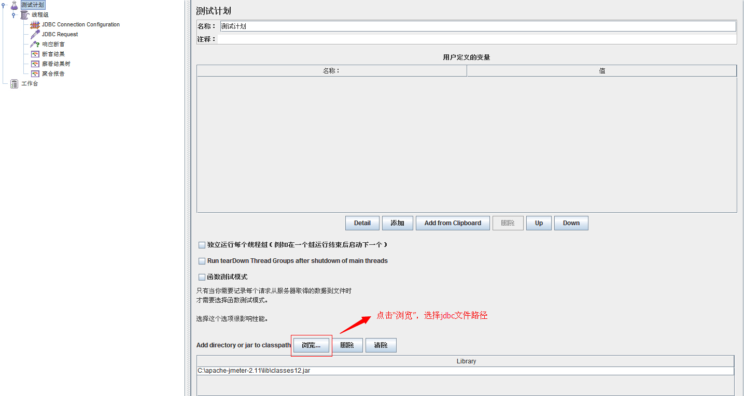

 点击“浏览...”按钮，将你的JDBC驱动添加进来。

2.添加一个线程组，右键点击“线程组”，在下面添加一个“JDBC Connection Configuration”

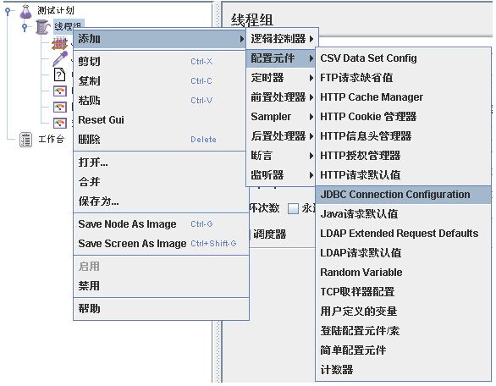

来配置一下JDBC Connection Configuration页面。

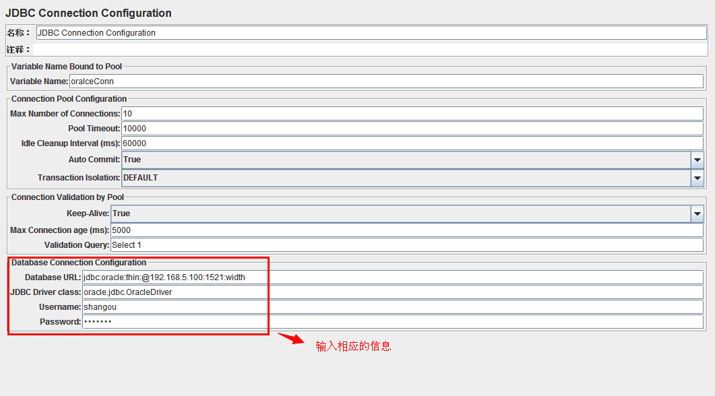

Pool Timeout：连接超时可以修改此时间

MY set

Jdbc:oracle:thin:@localhost:1521:OCEANDB

Oracle.jdbc.driver.OracleDriver

C##scott

tiger

3.右键点击“线程组”，在下面添加一个“JDBC request”。

     需要修改的参数包括Variable Name，要与上面的 JDBC Connection Configuration填写同样的内容，如此处的：oracleConn。这里表示 JDBC Connection Configuration建立一个名为Oracle 的连接池，之后其它的JDBC Request都共用这个连接池.

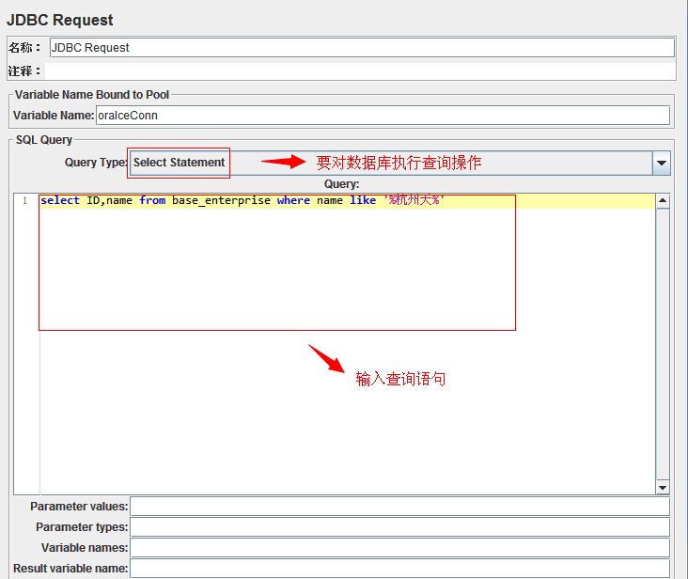

注意：SQL语句中，可以使用参数化.插入语句中的值也能参数化，如下图：

 /*--------------not work with 上下文----------------------------------------------

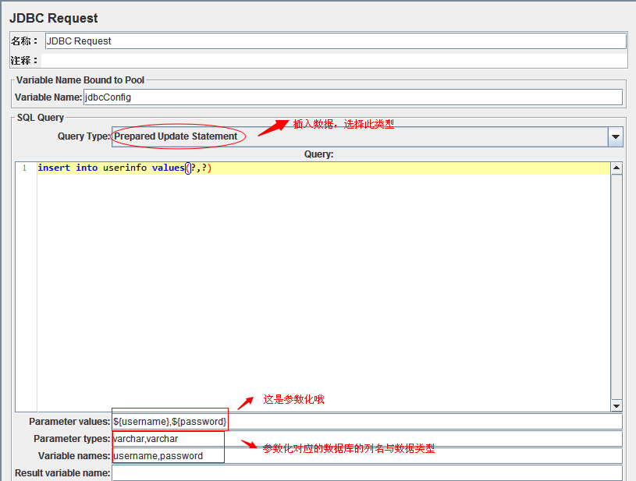

**注意：SQL语句后面不可能添加分号，否则报语法错误.**

 ---------------not work with 上下文----------------------------------------------*/

4.添加断言，右键点击线程组---->添加--->断言---->响应断言。

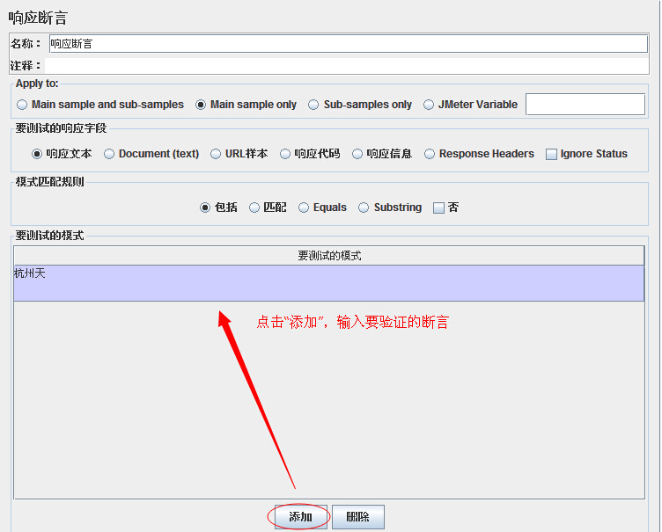

5.我们来添加一些**监听器**来行查看：

添加一个断言结果：右键点击线程组---->添加--->监听器---->结果断言。

添加一个图形结果：右键点击线程组---->添加--->监听器---->图形结果。

添加一个查看结果树：右键点击线程组---->添加--->监听器---->查看结果树。

下面是添加所有的列表：

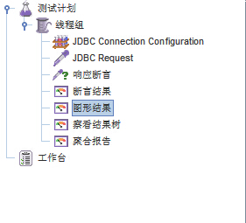

6.在线程组页面设置用户数、启动时间、循环次数，再点击菜单栏“运行”----“启动”

下面是结果：

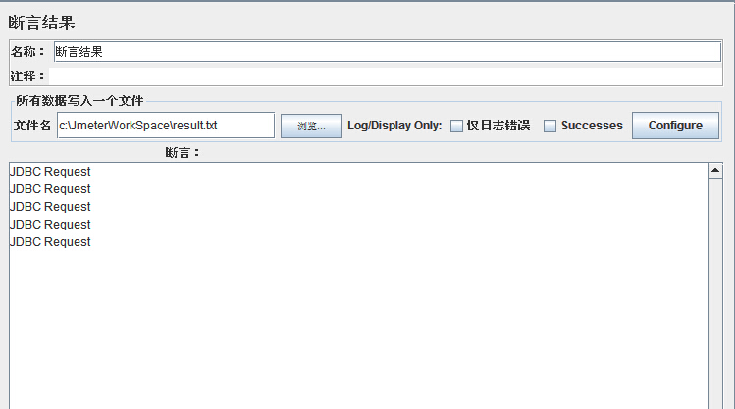

至此，Jmeter进行压力测试就到此为此了，具体还要根据实际的项目来进行实施。

备注：Assertion Results对Jmeter压测的throughout有严重的影响。

**三.遇到的问题**

1、出现：java.sql.SQLException: No suitable driver found for jdbc:oracle:thin:@127.0.0.1:1521:ORCL错误解决

原来是因为没有加载包的缘故

解决方法：关闭jmeter，然后将class12.jar（电脑上搜索一下classes12.jar这个文件）复制到jmeter目录下面的lib目录中，重新启动运行即可。

2、连接MySQL数据库时，出现：com.mysql.jdbc.exceptions.jdbc4.MySQLSyntaxErrorException: Unknown character set: 'utf8mb4'错误

看起来似乎是设置字符的问题，后来在JDBC连接配置那里将Database URL加上字符编码即可(?characterEncoding=UTF-8)

jdbc:mysql://127.0.0.1:3306/paydb?characterEncoding=UTF-8

3、出 现：org.apache.avalon.excalibur.datasource.NoAvailableConnectionException: Could not create enough Components to service your request (Timed out).

解决方法：出现这个原因是因为连接超时，增大Pool TimeOUT就可以了。

4、执行时提示：ORA-00911: invalid character。

解决方法：确保你在JDBC Request里面的Query中输入的SQL语句是正确的。注意：SQL语句后面不要添加分号。

**四.驱动类**

不同的驱动类对应的jar不同，一定要注意**，**下面介绍下：MSSQL下载sqljdbc4.jar放在apache-jmeter-2.6\lib下面

|  |  |  |
| --- | --- | --- |
| **Datebase** | **Driver class** | **Database URL** |
| MySQL | com.mysql.jdbc.Driver | jdbc:mysql://host:port/{dbname} |
| PostgreSQL | org.postgresql.Driver | jdbc:postgresql:{dbname} |
| Oracle | oracle.jdbc.driver.OracleDriver | jdbc:oracle:thin:user/pass@//host:port/service |
| Ingres (2006) | ingres.jdbc.IngresDriver | jdbc:ingres://host:port/db[;attr=value] |
| MSSQL | com.microsoft.sqlserver.jdbc.SQLServerDriver  或者  net.sourceforge.jtds.jdbc.Driver | jdbc:sqlserver://IP:1433;databaseName=DBname  或者  jdbc:jtds:sqlserver://localhost:1433/"+"library" |

**五.附上所用的jar包**

# [JMeter学习（九）FTP测试计划](http://www.cnblogs.com/yangxia-test/p/3966809.html)

FTP服务主要提供上传和下载功能。有时间需要我们测试服务器上传和下载的性能。在这里我通过JMeter做一个FTP测试计划的例子。

1.创建一个线程组

2.线程组--->添加--->配置元件--->FTP请求缺省值：输入服务器名称或IP。

MY ftp : ftp.earty.net

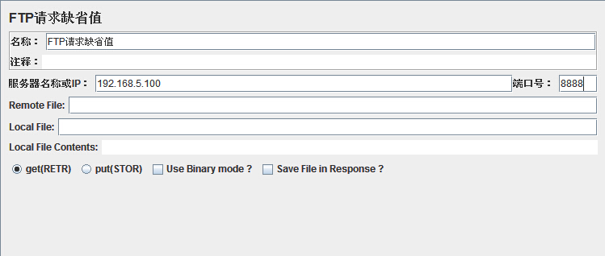

3.线程组--->添加--->Sampler--->FTP请求:选择get为上传方式

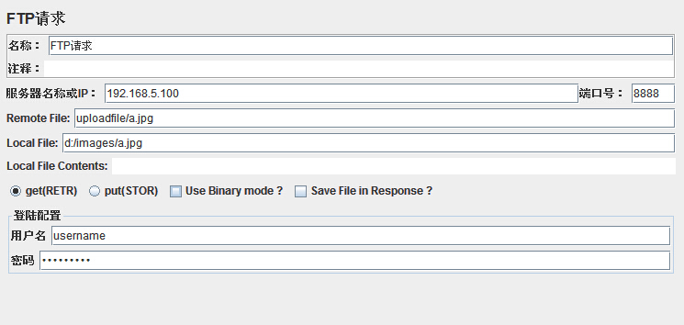

说明：

IP：FTP服务的IP

Remote file：FTP服务器上的一个文件，即远程文件。

Local file：本地文件。

选择   get(RETR)  为下载方式。

填写你的FTP服务器的用户名密码。

4.按照上一步的方式再添加一个“FTP请求”：选择put上传方式

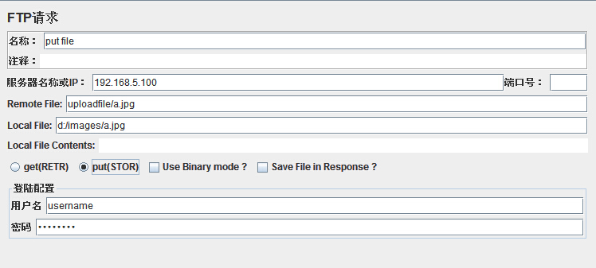

说明：

IP：FTP服务的IP

Remote file：要上传到FTP服务器上的文件路径及文件名，即远程文件

Local file：本地文件

选择   put(RETR)  为上传方式。

填写你的FTP服务器的用户名密码。

 5.添加一个监控器：线程组--->添加--->监控器--->Spline Visualizer. ???

一个FTP计划创建成功。

# [JMeter使用中遇到的问题：Jmeter Debug - "Unrecognized VM option '+HeapDumpOnOutOfMemoryError"](http://www.cnblogs.com/yangxia-test/p/3968738.html)

启动JMeter.bat的程序时，出现以下出错信息：

Unrecognized VM option '+HeapDumpOnOutOfMemoryError'

Could not create the Java virtual machine.

errorlevel=1

请按任意键继续. . .

上网查了一下，可以用以下方法解决：

编辑jmeter.bat文件，将set DUMP=-XX:+HeapDumpOnOutOfMemoryError注释掉。

另外，还查了一下原因。

是因为机器用的是1.5的jdk环境，网上的大牛们说：

Well, this is an unexpected one. Apparently the HeapDumpOnOutOfMemoryError option was added in JDK 1.6, and then back-ported into 1.4.2_12, 1.5.0_07. We'll document this, and discuss what to do to fix it.

所以呢，还有一个方法是可以解决的，就是升级你的jdk环境到1.6，因些建议，在使用JMeter时，JDK的环境为1.6.

# [JMeter学习参数化User Defined Variables与User Parameters](http://www.cnblogs.com/yangxia-test/p/3968790.html)

偶然发现JMeter中有两个元件（User Defined Variables与User Parameters）很相近，刚开始时我也没注意，两者有什么不同。使用时却发现两者使用场景有些不同，现在小结一下。

相同点：二者都是进行参数化的。

**一、User Defined Variables**

**1、添加方法：**选择“线程组”，右键点击添加－Config Element－User Defined Variables，在这个控件中，定义你所需要的参数，如

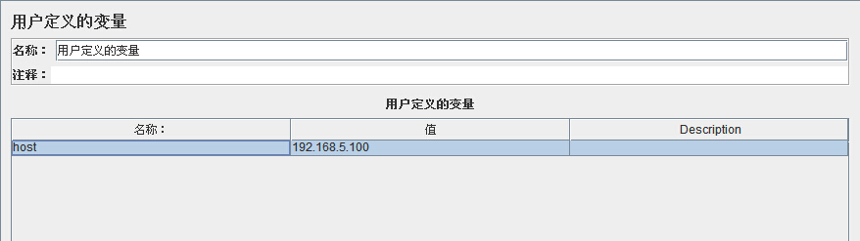

**2、使用方法：**在对应的需要使用参数的位置，使用${host}替代。

**3、应用场景**：当测试环境变化时，我们只需要修改一处的IP就可以让脚本马上应用于另外一个环境的测试，而不需要逐个脚本进行修改。

**二、User Parameters**

**1、添加方法：**选择“线程组”，右键点击添加－Pre Processors－User Parameters，在这个控件中，定义你所需要的参数，如

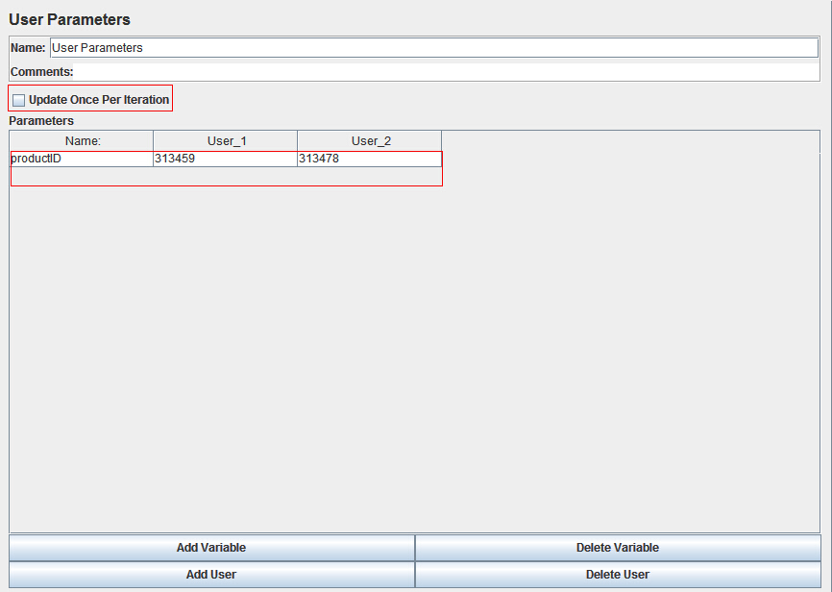

**2、参数解释**：

Update Once Per Iteration：控制参数取值的变化规则，如果选中该选项，则参数的值在每个迭代中保持不变，在新的迭代开始时取下一个可用值; 如果取消取中该选项，则参数的值在每个其作用域内的Sampler发出请求时取下一个可用值。

**3、使用方法：**在对应的需要使用参数的位置，使用${productID}替代。

**三、小结**

**1、User Defined Variables**中定义的所有参数的值在Test Plan的执行过程中不能发生取值的改变，因些一般仅将Test Plan中不需要随迭代发生改变的参数（只取一次值的参数）设置在此处。例如，被测应用的host和port值。

2、如果参数的取值范围很小，使用**User Parameters**比较合适。

3、如果参数的取值范围很大，建议使用**CSV Data Set Config**的方法，该方法具有更大的灵活性。

# [JMeter一次简单的接口测试](http://www.cnblogs.com/yangxia-test/p/3970004.html)

# ----not work well------

       本次接口测试：根据ws查询所有商品的具体的信息.检查商品是否返回成功.

**1.  准备测试数据**

  查询数据库中产品表已上架商品的编号 select ID from ent_product where is_up=1 and state='000001'

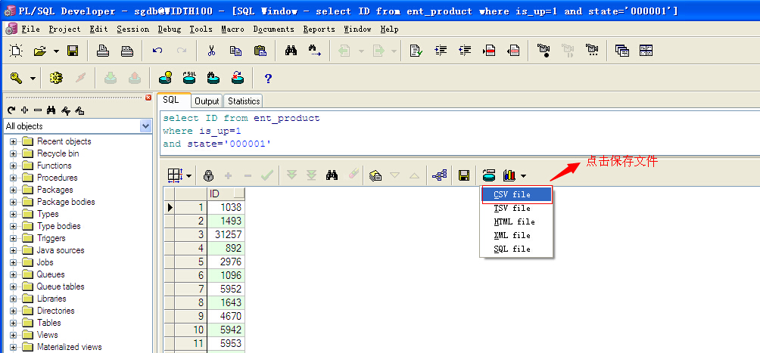

保存文件在C:\JmeterWorkSpace\aa.csv。

**2.  打开并设置JMeter.**

  a. 点击"测试计划"，右键"添加"－"Thread(Users)"－"线程组"

    线程数先设置10

  b. 再"线程组"，右键"添加"－"Sample"－"HTTP请求"

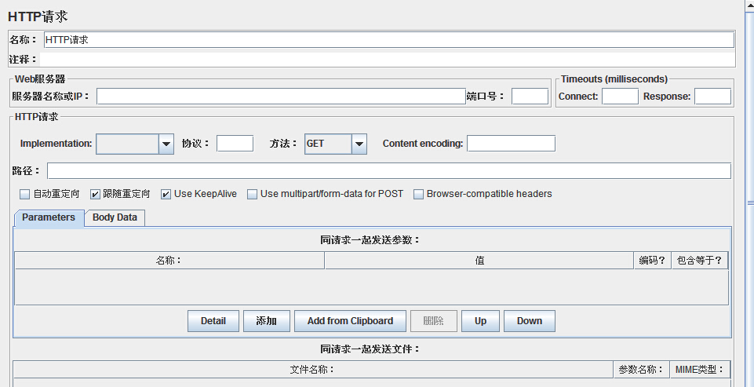

 c. 点击选项－函数助手对话框

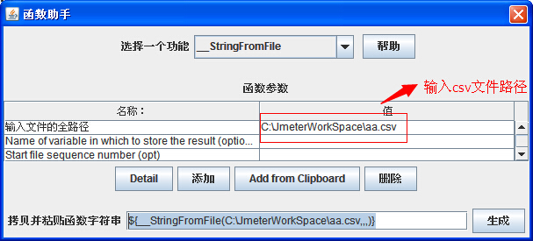

在选择一个功能下拉列表中选择：  _StringFromFile  ;输入文件的全路径： C:\JmeterWorkSpace\aa.csv，点击生成。

复制生成的函数:${__StringFromFile(C:\JmeterWorkSpace\aa.csv,,,)}。

d. 修改HTTP请求页面的参数，将刚才复制的函数复到相应的位置

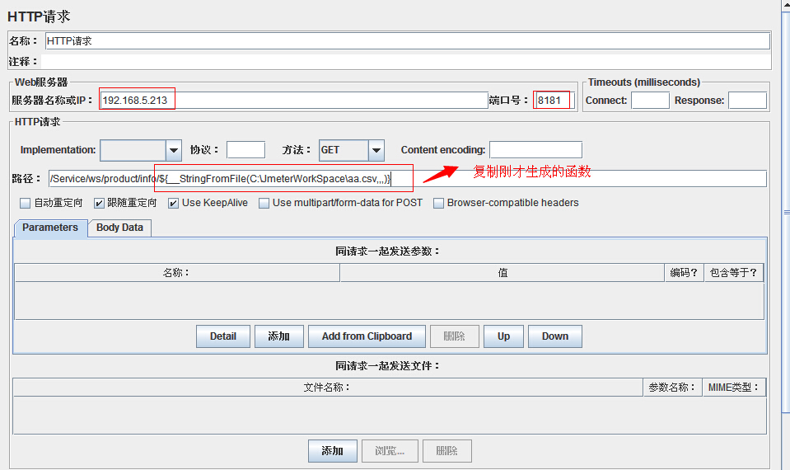

e. 再"线程组"，右键"添加"－"监听器"－"察看结果树"

f. 再"线程组"，右键"添加"－"监听器"－"用表格察看结果"

**3.  运行JMeter**

查看运行结果，打开察看结果树：

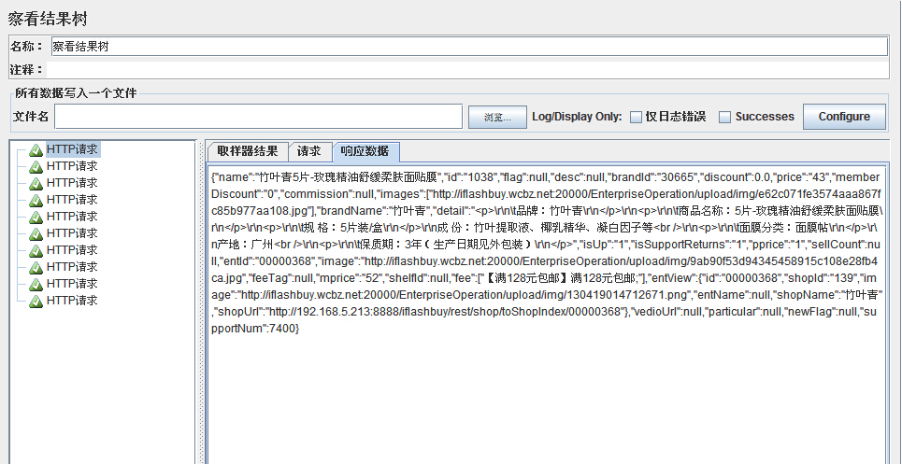

  打开 用表格察看结果：

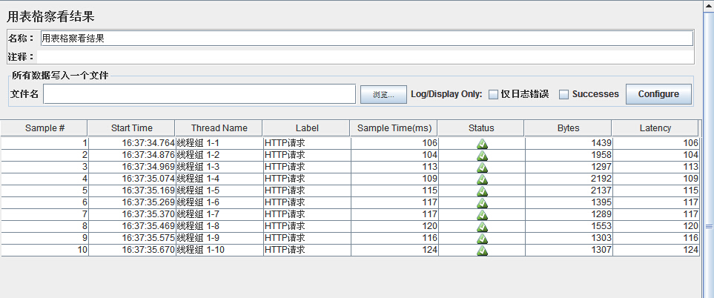

 至此，本次的接口测试已完成。

# [JMeter学习（十一）WebSerivice测试计划](http://www.cnblogs.com/yangxia-test/p/3979765.html)

WebSerivice测试计划的取样器有两种方式：HTTP请求、SOAP/XML-RPC Request。

**1. 测试计划**

启动JMeter，点击测试计划节点上，重命名测试计划：WebserviceTest.如下图：

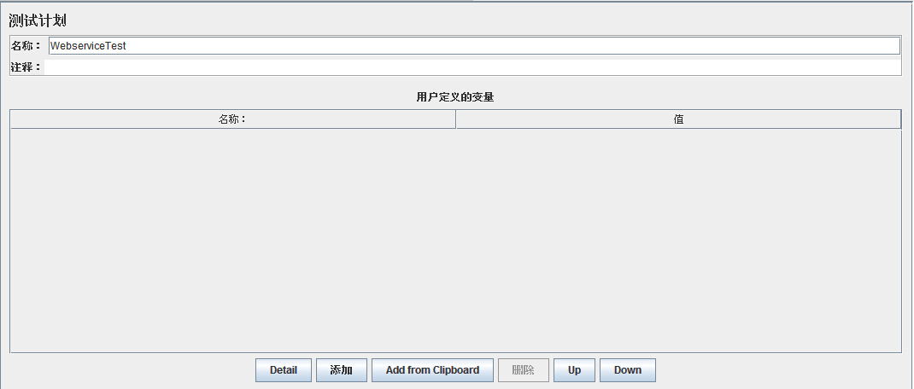

**2. 添加线程组**

添加一个线程组，右键单击测试计划 WebserviceTest －添加 － Threads(Users) > 线程组。接下来，修改线程组的默认属性。修改以下属性：

　　Name: Number of Users

　　Number of Threads (Users): 5

　　Ramp-Up Period: 5

　　Loop Count:2

如下图：

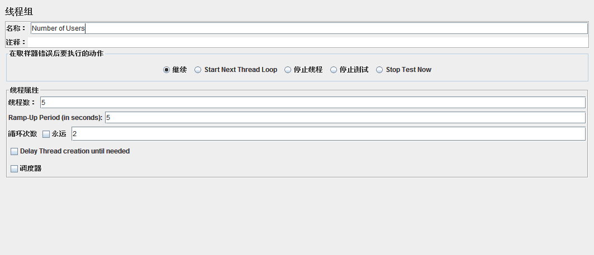

**3. 添加配置元件**

a.右键单击测试计划 WebserviceTest －添加 －配置元件 > 用户定义的变量

名称：User Defined Variables

点击添加，设置名称：host，

          设置值：wsf.cdyne.com，

　　　　　设置Description：Host of Webservice.

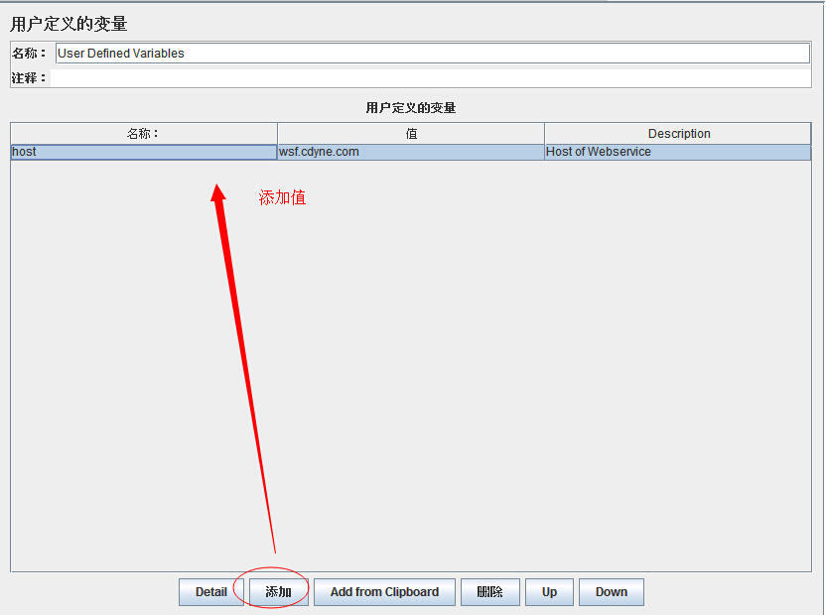

b. 右键单击测试计划 WebserviceTest －添加 －配置元件 > HTTP请求默认值，名称：HTTP Request Defaults

　　点击添加，设置服务器名称或IP：${host}

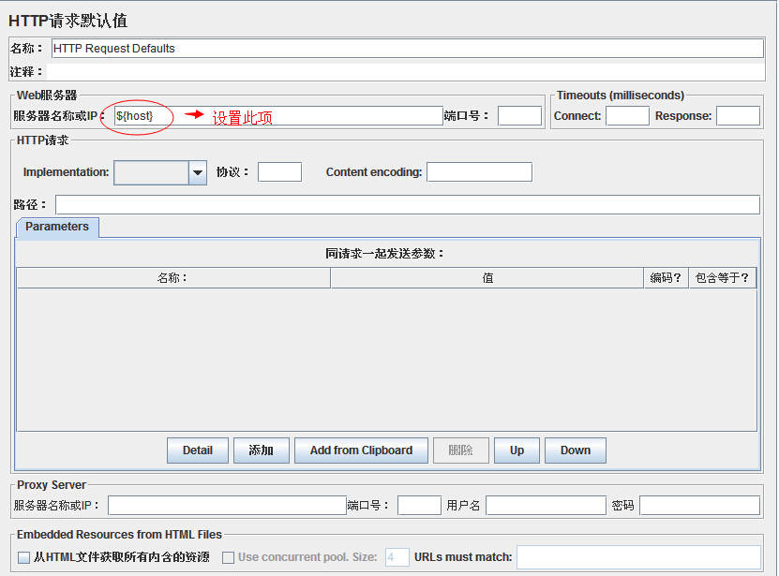

**4. 添加取样器**

注意：这里有两种取样器都可以，HTTP请求或者SOAP/XML-RPC Request

* 介绍HTTP请求的做法：右键单击线程组 Number of Users－添加 －Sampler > HTTP请求

设置如下参数：

名称：Soap Request

路径：/WeatherWS/Weather.asmx

**BodyData**：

[](javascript:void(0);)

<soap:Envelope xmlns:xsi="http://www.w3.org/2001/XMLSchema-instance" xmlns:xsd="http://www.w3.org/2001/XMLSchema" xmlns:soap="http://schemas.xmlsoap.org/soap/envelope/">

<soap:Body>

<GetCityForecastByZIP xmlns="http://ws.cdyne.com/WeatherWS/">

<ZIP>60601</ZIP>

</GetCityForecastByZIP>

</soap:Body>

</soap:Envelope>

[](javascript:void(0);)

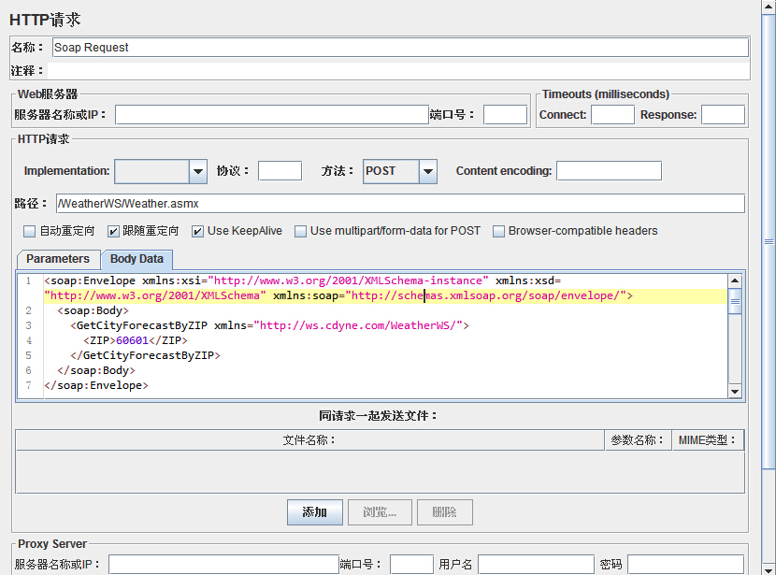

* 介绍SOAP/XML-RPC Request的做法：右键单击线程组 Number of Users－添加 －Sampler > SOAP/XML-RPC Request

设置如下参数：

名称：Soap Request

URL：http://${host}/WeatherWS/Weather.asmx

**BodyData**：

[](javascript:void(0);)

<soap:Envelope xmlns:xsi="http://www.w3.org/2001/XMLSchema-instance" xmlns:xsd="http://www.w3.org/2001/XMLSchema" xmlns:soap="http://schemas.xmlsoap.org/soap/envelope/">

<soap:Body>

<GetCityForecastByZIP xmlns="http://ws.cdyne.com/WeatherWS/">

<ZIP>60601</ZIP>

</GetCityForecastByZIP>

</soap:Body>

</soap:Envelope>

[](javascript:void(0);)

如下图所示：

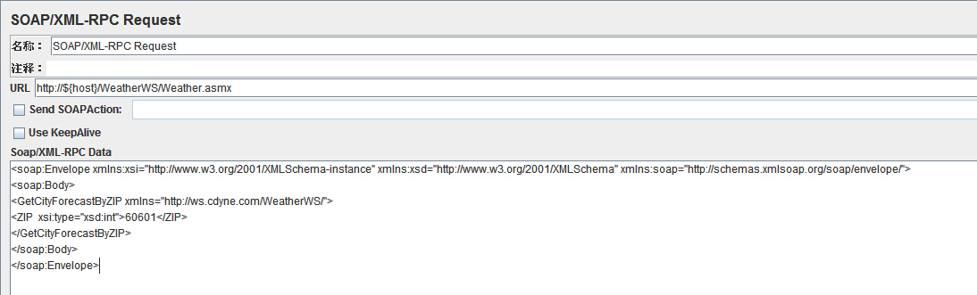

简单讲解一下Soap/XML-RPC Data的编写：

GetCityForecastByZIP是WebService发布的方法；

http://ws.cdyne.com/WeatherWS/是GetCityForecastByZIP所在类的域名；

ZIP是GetCityForecastByZIP类的参数名，参数类型是int；

60601是输入的实参。

**5. 添加监听器**

右键单击线程组 Number of Users－添加 －监听器> 察看结果树

**6. 运行此测试计划**

现在保存的以上测试计划 test_webservice.jmx。执行本测试计划使用 Run > Start  选项。

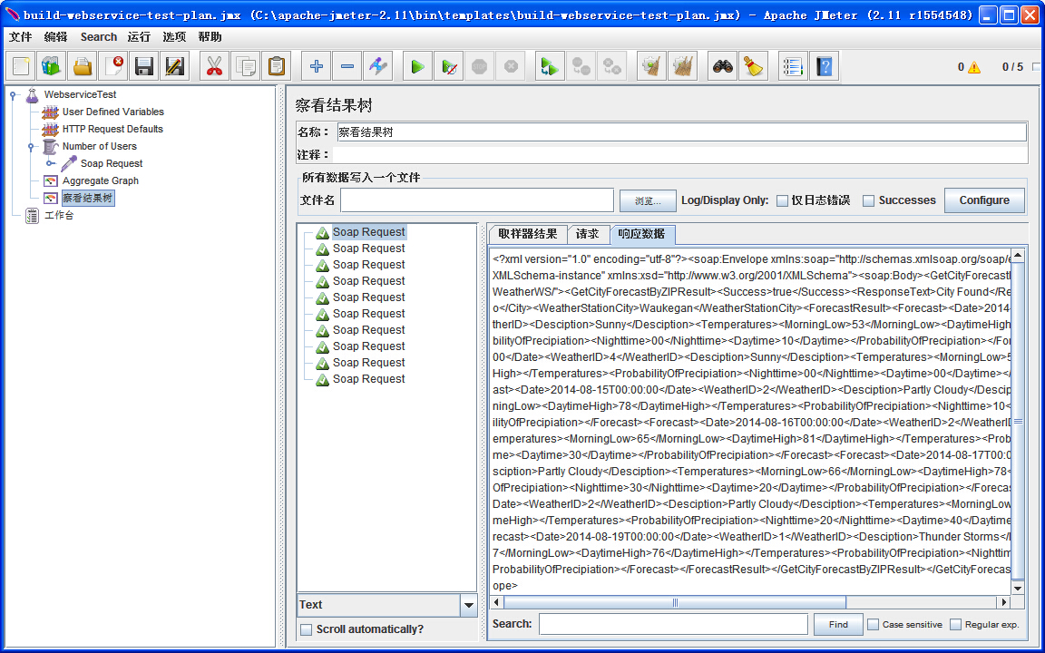

至此，整个测试计划就完成了。

注：此事例是Jmeter自带的一个事例，待以后工作中用到的时候，再来详细说一说。

# [JMeter学习（十二）目录介绍](http://www.cnblogs.com/yangxia-test/p/4015263.html)

JMeter也学了一阵子了，对于基本的操作已了解，再回过头来看看Jmeter的目录，本篇是对于它的目录进行一些简单的介绍。

JMeter解压之后打开，根目录如下图：

**1、bin：**可执行文件目录

**2、docs：**文档目录

**3、extras：**扩展插件目录，目录下的文件提供了对ant的支持

**4、lib：**所用到的插件目录，里面全是jar包，JMeter 会自动在 JMETER_HOME/lib 和 ext 目录下寻找需要的类。

　　lib目录下的ext子目录是jmeter的核心jar包；用户扩展所依濑的包直接放到lib下即可，不要放到lib/ext下，直接放在lib目录下即可。

　　junit子目录是放junit脚本的。

注意：无法识别 zip 格式的包文件，所以需要的包文件均要求以 .jar 结尾

**5、printable_docs：**usermanual子目录下是jmeter用户手册，尤其是component_reference.html是最常用的核心元件帮助手册。

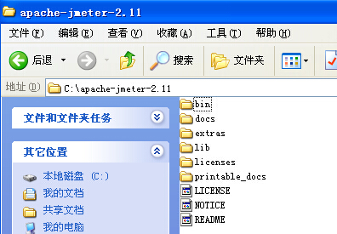

1.1、打开bin，如下图：

**examples：打开里面是一个csv样例**

**jmeter.bat：windows的启动文件**

**jmeter.log：日志文件**

**jmeter.sh：linux的启动文件**

**jmeter.properties：系统配置文件**

**jmeter-server.bat：windows分布式测试要用到的服务器**

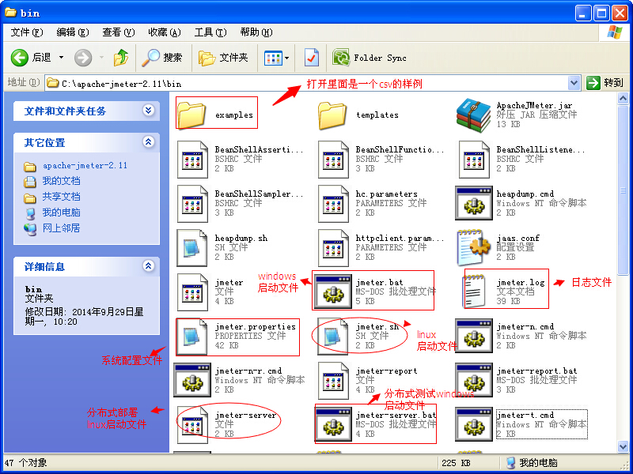

2.1、打开doc，如下图：

**api：api文件以及css和图像样式**

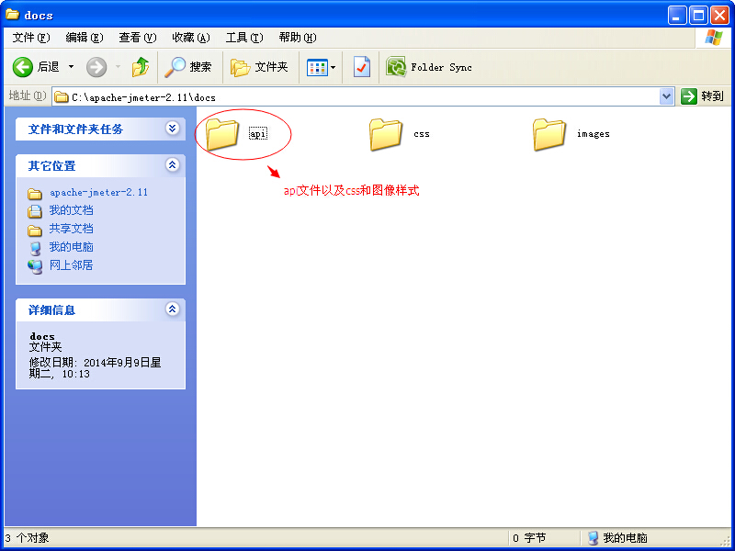

4.1、打开lib，如下图：

  此文件夹里面全是一些jar包

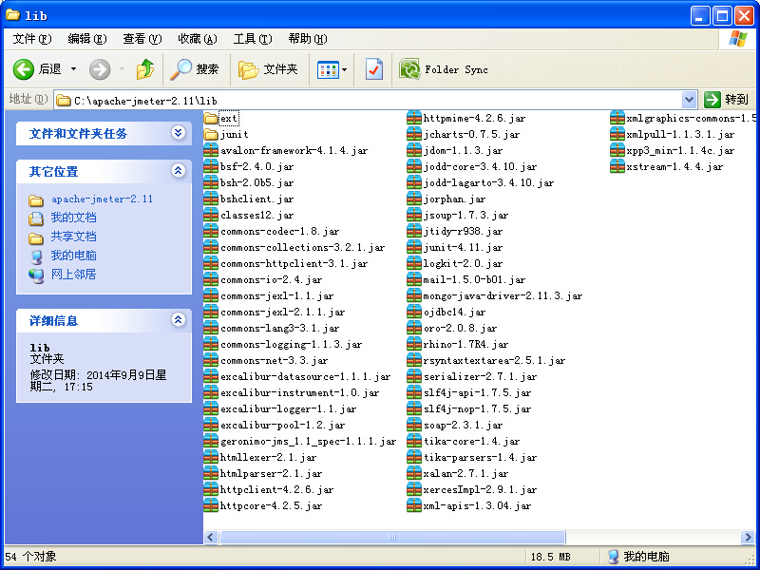

# [JMeter学习（十三）分布式部署](http://www.cnblogs.com/yangxia-test/p/4016277.html)

      Jmeter 是java 应用，对于CPU和内存的消耗比较大，因此，当需要模拟数以千计的并发用户时，使用单台机器模拟所有的并发用户就有些力不从心，甚至会引起JAVA内存溢出错误。为了让jmeter工具提供更大的负载能力，jmeter短小精悍一有了使用多台机器同时产生负载的机制。

　　那么，是如何实现多台负载机同时运行的呢？当然不会多个人坐在多台负载机面前，一喊开始，大家同时启动jmeter。这 种方式很笨，也很难达到真正的同步。其实，我们通过单个jmeter 客户端就可以控制多个远程的jmeter服务器，使它们同步的对服务器进行压力测 试。

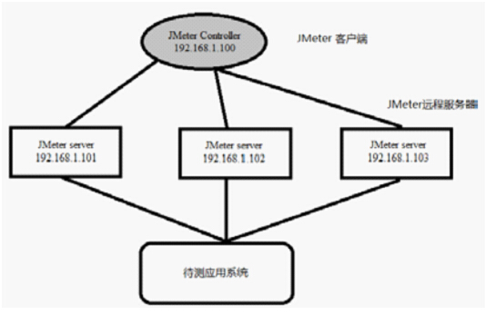

通过远程运行jmeter，测试人员可以跨越多台低端计算机复制测试，这样就可以模拟一个比较大的服务器压力，一个jmeter客户端实例，理论上可以控制任意多的远程jmeter实例，并通过他们收集测试数据。这样一样，就有了如下特性：

*   保存测试采样数据到本地机器

*   通过单台机器管理多个jmeter执行引擎。

*   没有必要将测试计划复制到每一台机器，jmeter GUI客户端会将它发往每一台jmeter服务器。

*   每一台jmeter远程服务器都执行相同的测试计划，jmeter不会在执行期间做负载均衡，每一台服务器都会完整地运行测试计划。

　　在1.4G Hz～3GHz 的CPU 、1GB 内存的 JMeter 客户端上，可以处理线程 100～300。但 是Web Service 例外。XML处理是 CPU 运算密集的，会迅速消耗掉所有的CPU 。一般来说，以XML技术为核心的应用系统，其性能将是 普通Web 应用的 10%～25% 。另外，如果所有负载由一台机器产生，网卡和交换机端口都可能产生瓶颈，所以一个JMeter 客户端线程数不应超过 100 。

　　采用JMeter 远程模式并不会比独立运行相同数目的非GUI 测试更耗费资源。但是，如果使用大量的JMeter 远程服务器，可能会导致客户端过载，或者网络连接发生拥塞。

**使用多台机器产生负载的操作步骤如下**：

（1）在所有期望运行jmeter作为 负载生成器的机器上安装jmeter， 并确定其中一台机器作为 controller ，其他的的机器作为agent 。

（2） 运行所有 agent 机器上的jmeter-server 文件（假定使用两台机器192.168.9.99 和192.168.9.130 作为agent）

（3）在controller机器的jmeter的bin目录下，找到jmeter.properties 文件，编辑该文件：

查找：

remote_hosts=127.0.0.1

修改为：

remote_hosts=192.168.9.99:1099,192.168.9.130:1099

这里要特别注意端口后，有些资料说明端口1644为jmeter的controller 和agent 之间进行通信的默认RMI端口号，但是在测试时发现，设置为1644运行不成功，改成1099后运行通过。另外还要留意agent的机子是否开启了防火墙等。

（4）启动controller 机子上的jmeter应用jmeter.bat，选择菜单“运行”--->“远程启动”，来分别启动agent ，也可以直接选择“远程全部启动”来将所有的agent启动。

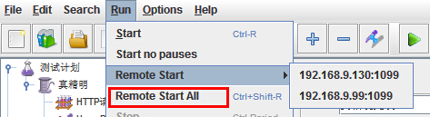

**遇到的常见问题**：

**1、在Controller端上控制某台机器Run，提示"Bad call to remote host"。**

解决方法：检查被控制机器上的jmeter-server有没有启动，或者JMeter.properties中remote_hosts的配置错误。

**2、Agent机器启动Jmeter_server.bat时，后台提示："could not find ApacheJmeter_core.jar"**

解决方法：确定在Agent机器安装jdk，并设置环境变量

**3、远程启动时，报错：**

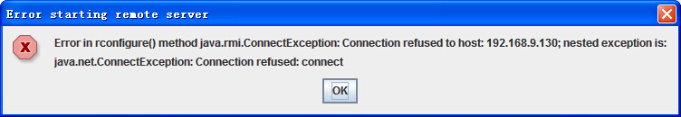

ERROR - jmeter.gui.action.RemoteStart: Failed to initialise remote engine java.rmi.ConnectException: Connection refused to host: 127.0.0.1; nested exception is:   
java.net.ConnectException: Connection refused: connect  
at sun.rmi.transport.tcp.TCPEndpoint.newSocket(Unknown Source)  
at sun.rmi.transport.tcp.TCPChannel.createConnection(Unknown Source)  
at sun.rmi.transport.tcp.TCPChannel.newConnection(Unknown Source)  
at sun.rmi.server.UnicastRef.newCall(Unknown Source)  
at sun.rmi.registry.RegistryImpl_Stub.lookup(Unknown Source)  
at java.rmi.Naming.lookup(Unknown Source)  
at org.apache.jmeter.engine.ClientJMeterEngine.getEngine(ClientJMeterEngine.java:54)  
at org.apache.jmeter.engine.ClientJMeterEngine.<init>(ClientJMeterEngine.java:67)  
at org.apache.jmeter.gui.action.RemoteStart.doRemoteInit(RemoteStart.java:180)  
at org.apache.jmeter.gui.action.RemoteStart.doAction(RemoteStart.java:80)  
at org.apache.jmeter.gui.action.ActionRouter.performAction(ActionRouter.java:81)

这个问题终于被我解决了，其实原因好简单呀。只要将本机的jmter-server.bat执行即可。要是在jmeter.properties配置的地方写了127.0.0.1 的话 就要开本机的 jmeter-sever.bat. 不写的话 就不用开了

**4、查看1099端口是否被占用**

netstat -ano | findstr "1099"  
tasklist | findstr "1099"

**其它说明：**

　　1、调度机(master)和执行机(slave)最好分开，由于master需要发送信息给slave并且会接收slave回传回来的测试数据，所以mater自身会有消耗，所以建议单独用一台机器作为mater。

　　2、参数文件：如果使用csv进行参数化，那么需要把参数文件在每台slave上拷一份且路径需要设置成一样的。

　　3、每台机器上安装的Jmeter版本和插件最好都一致，否则会出一些意外的问题。

# [JMeter学习（十六）JMeter函数学习](http://www.cnblogs.com/yangxia-test/p/4019299.html)

JMeter函 数是一些能够转化在测试树中取样器或者其他配置元件的域的特殊值。一个函数的调用就像这 样：${_functionName(var1,var2,var3)}，-functionName匹配函数名，圆括号内设置函数的参数，例 如${_time(YMD)}实际参数因函数而不同。不需要参数的函数使圆括号内为空，例如${_theadNum}.

Jmeter函数有两种函数：自定义静态值（或者变量）和内置函数。

自定义静态值允许当一个测试树编译并且提交运行时自定义变量被它们的静态值代替。这个替代在测试运行开始时发生一次。这可以用来替换所有的HTTP请求中的DOMAIN域。

内置函数允许写进任何非控制器测试组件的任何域，这包括取样器，定时器，监听器，修改器，断言，前置处理器，后置处理器和配置元件。

注意：如果使用和内置函数同样的名字定义一个自定义变量，**你的自定义静态变量会覆盖内置函数**，但不建议名字相同。

函数列表：

* regexFunction　　　　　　　　-正则表达式函数
* counter
* threadNum　　　　               -得到线程数
* intSum　　　　　　               -添加变量
* StringFromFile　　                -从文件读取一行
* machineName　　                -得到本地计算机名
* JavaScript(Apache Rhino)
* random number
* CSVRead　　　　                 -从CSV文件读取一个属性
* P　　　　　　　                   -读取一个属性
* setProperty　　                  -设置一个属性
* log　　　　　　                   -记录一个日志
* logn　　　　　　                 -记录一个日志
* BeanShell　　　                 -运行BeanShell
* split　　　　　　                -分隔一个字符串变量
* XPATH　　　　　               -使用一个xpath表达式
* time　　　　　　               -返回一些格式的当前时间
* jexl　　　　　　                -执行一个jexl表达式

以下讲解一些内置函数的用法：

## 一、_csvRead 函数

_cvsRead函数是从外部读取参数，csvRead函数可以从一个文件中读取多个参数。

步骤：

1、先新建一个文件，例如c.txt，里面的数据存放为

   web@qq.com,111111

   col@qq.com,111111

   mon@qq.com,111111

为使用的用户名和密码，也可以加其他参数，用逗号隔开，每一列表示一种参数，每一行则表示一组参数

2、在jmeter中的【选项】中选择【函数助手对话框】，将会弹出如下对话框：

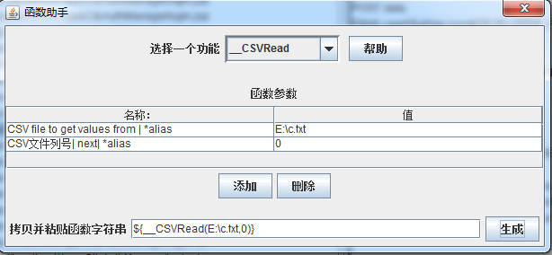

其中：

CSV file to get values from | *alias：要读取的文件路径，为绝对路径

CSV文件列号| next| *alias：从第几列开始读取，注意第一列是0

如上图所示，我们读取的是c.txt里面的第一列用户名(如果要读取第二列的密码，只需将0改成1即可,往后类推)，点击【生成】按钮即可生成函数，我们使用时即拷贝生成的函数字符串：${__CSVRead(E:\c.txt,0)}

3、使用如下图所示：

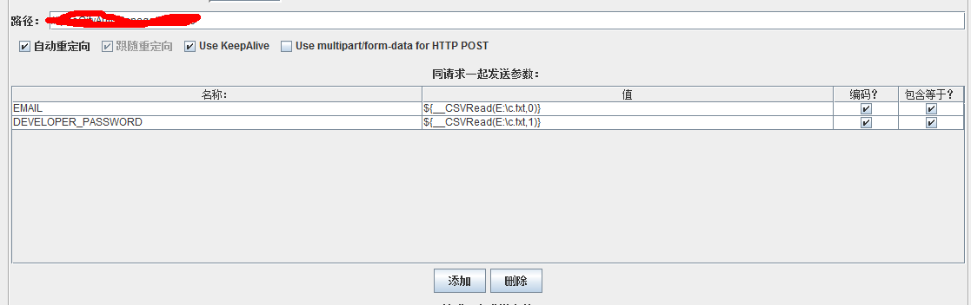

其中的值即为我们的生成的函数(${__CSVRead(E:\c.txt,0)})，jmeter执行时，如果是多线程，则从c.txt中第一行开始读取，如果设置的线程数大于c.txt中的行数，将会循环读取数据，通常该行数可用于参数化

## 二、_Random 函数

_Random函数是从某数据段随机读取数据替换参数，当需要添加多条数据记录且某些字段需要唯一性时使用，使用该函数随机生成的数据是数字。

步骤：

1、在jmeter中的【选项】中选择【函数助手对话框】，将会弹出如下对话框：选择_Random

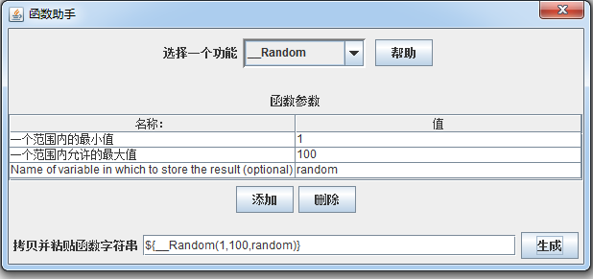

如上图：

一个范围内的最小值：即我们所要取的随机数的最小值，上述设置为1，生成的随机数将不会小于1

一个范围内允许的最大值：即我们所要取的随机数的最大值，上述设置为100，生成的随机数将不能超过100

Name of variable in which to store the result(optional)为函数名称名称：这里我们设置为random，即用于存储在测试计划中其他的方式使用的值

点击【生成】按钮即可得到我们所需要的函数：${__Random(1,100,random)}，然后将函数复制到需要用到随机数的地方，我们就可以使用啦。

注意：当我们设置的线程数超过随机数范围时，随机数将会重复生成

2、使用如下图所示：

???

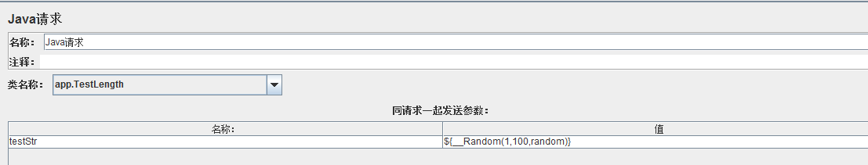

将生成的函数填充进值框中即可

## 三、_ StringFromFile 函数

_StringFromFile函数是从一个文件中读取一个字符串,用来实现参数化,如果读取或者打开这个文件发生错误时，将会返回“**ERR** ”字符串

步骤：

1、在jmeter中的【选项】中选择【函数助手对话框】，将会弹出如下对话框：选择_StringFromFile

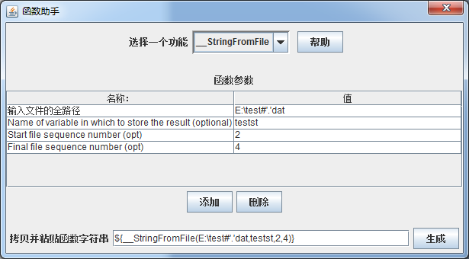

输入文件的全路径：输入读取文件的绝对路径

Name of variable in which to store the result：函数名称(只是用来存储变量的名称，不可以${名称}使用)

Start file sequence number：初始序列号

Final file sequence number：结束序列号

上图所示表示：如果目录下面有test2.dat、test3.dat、test4.dat，则按顺序读取这三个文件中的每 行值，其中初始序列号表示文件后面的开始序号，如果有test1.dat文件将不会被读取，结束序列号类推（至于为什么会有这个看起来似乎是多余的功能， 而不是直接全部写到一个文件里，猜想有可能是在数据过多的时候，避免一个文件太大或者是他们的习惯？）。

另外使用的时候，我循环了10次，但是这三个文件我只设置了9行值，结果点击运行，显示只执行了9次，而不会循环从第一个文件中读取。

当然，如果你就只是想读取一个文件，直接在【输入文件的全路径】后面输入文件的路径即可，其余三个值不用填写，点击生成即可一样调用

如果希望让文件执行多次，可以按如下配置：

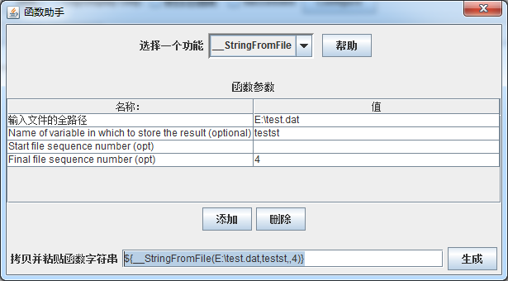

表示test.dat文件将会被读取4次

当线程组大于(文件行数*4)时，将只会执行(文件行数*4)次，而不会循环读取执行所有的设定线程组数，没有指定读取次数，则默认会循环读取数据

2、引用函数：

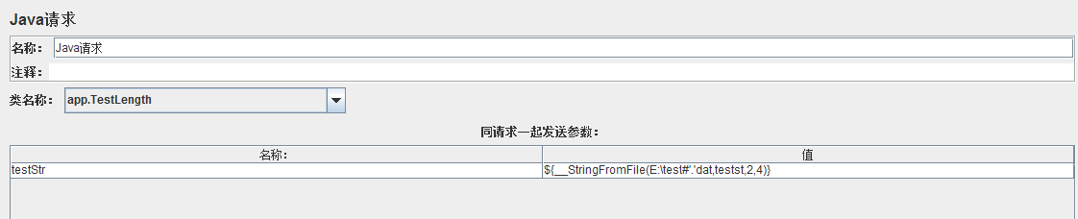

## 四、_Counter 函数

每次调用计数器函数都会产生一个新值，从1开始每次加1。计数器既可以被配置成针对每个虚拟用户是独立的，也可以被配置成所有虚拟用户公用的。如果每个虚拟用户的计数器是独立增长的，那么通常被用于记录测试计划运行了多少遍。全局计数器通常被用于记录发送了多少次请求。

计数器使用一个整数值来记录，允许的最大值为2,147,483,647。

功能：这个函数是一个计数器，用于统计函数的使用次数，它从1开始，每调用这个函数一次它就会自动加1，它有两个参数，第一 个参数是布尔型的，只能设置成“TRUE”或者“FALSE”，如果是TRUE，那么每个用户有自己的计数器，可以用于统计每个线程歌执行了多少次。如果 是FALSE，那就使用全局计数器，可以统计出这次测试共运行了多少次。第二个参数是“函数名称”

**格式：**${__counter(FALSE,test)}

**使用：**我们将“_counter”函数生成的参数复制到某个参数下面，如果为TRUE格式，则每个线程各自统计，最大数为循环数，如果为FALSE，则所有线程一起统计，最大数为线程数乘以循环数

**参数：**

第一个参数：True，如果测试人员希望每个虚拟用户的计数器保持独立，与其他用户的计数器相区别。False，全局计数器

第二个参数：重用计数器函数创建值的引用名。测试人员可以这样引用计数器的值：${test}。这样一来，测试人员就可以创建一个计数器后，在多个地方引用它的值。

以上，摘自网络（不知道怎么用，只好摘抄，记录下来等灵感~~~~(>_<)~~~~ ）。

目前，我测试_Counter函数，就是在参数列表加一个参数，值填写为${__counter(FALSE,test)}

如图：

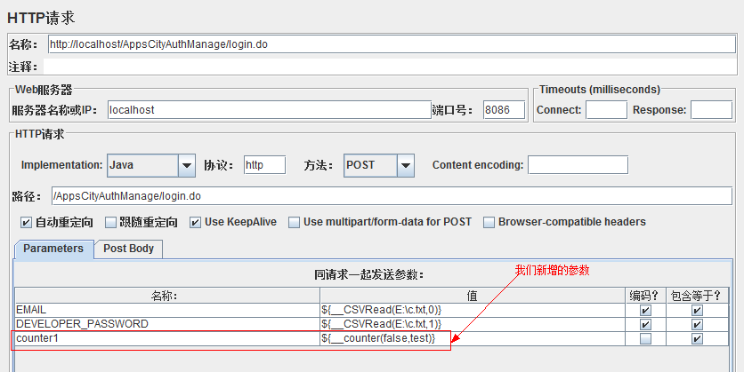

如上，设置为false，那么发送了多少个请求，counter1的最大值就等于最大请求数。

想知道counter1的值，可以通过结果树查看。

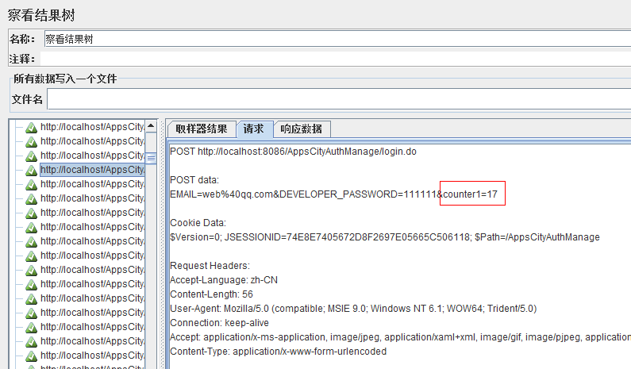

## 五、_RegexFunction 正则函数

    正则表达式函数可以使用正则表达式（用户提供的）来解析前面的服务器响应（或者是某个变量值）。函数会返回一个有模板的字符串，其中携带有可变的值。

   _RegexFunction还可以被用来保存值，以便供后续使用。具体的引用名是函数的第6个参数。在函数执行后，测试人员可以使用用户定义值的语法来获取同样的值。

例如，如果测试人员输入“refName”昨晚第6个参数，那么测试人员可以使用：

 ${refName}来引用第二个参数的结果，即函数运行的结果。

 ${refName_g0}来引用函数解析后发现的所有匹配结果。

 ${refName_g1}来引用函数解析后发现的第一个匹配组合。

 ${refName_g#}来引用函数解析后发现的第N个匹配组合。

 ${refName_matchNr}来引用函数总共发现的函数匹配组合的数目。

参数：

第一个参数：用于解析服务器响应数据的正则表达式。它会找到所有的匹配项。如果测试人员希望将表达式中的某部分应用在模板字 符串中，记得加上圆括号。例如，<a href="(.*)">。这样就会将链接的值存放到第一个匹配组合中（这里只有一个匹配组合）。又 如，<input type="hidden" name="(.*)"value="(.*)">。在这个例子中，链接的name作为第一 个匹配组合，链接的value会作为第二个匹配组合。这些组合可以用在测试人员的模板字符串中

第二个参数：这是一个模板字符串，函数会动态填写字符串的部分内容。要在字符串中引用正则表达式捕获的匹配组合，请使用语法：$[group_number]$。例如$1$或者 $2$。测试人员的模板可以是任何字符串

第三个参数：第3个参数告诉JMeter使用第几次匹配。测试人员的正则表达式可能会找到多个匹配项。对此，测试人员有4种选择：

                1、整数，直接告诉JMeter使用第几个匹配项。 “1”对应第一个匹配，“2”对应第二个匹配，以此类推

                2、RAND，告诉JMeter随机选择一个匹配项

                3、ALL，告诉JMeter使用所有匹配项，为每一个匹配项创建一个模板字符串，并将它们连接在一起

                4、浮点值0到1之间，根据公式（找到的总匹配数目*指定浮点值）计算使用第几个匹配项，计算值向最近的整数取整

第四个参数：如果在上一个参数中选择了“ALL”，那么这第4个参数会被插入到重复的模板值之间

第五个参数：如果没有找到匹配项返回的默认值

第六个参数：重用函数解析值的引用名，参见上面内容

第七个参数：输入变量名称。如果指定了这一参数，那么该变量的值就会作为函数的输入，而不再使用前面的采样结果作为搜索对象

以上摘自温素剑的《零成本实现Web性能测试：基于Apache JMeter》。

**步骤：**

1、在jmeter中的【选项】中选择【函数助手对话框】，将会弹出如下对话框：选择_RegexFunction

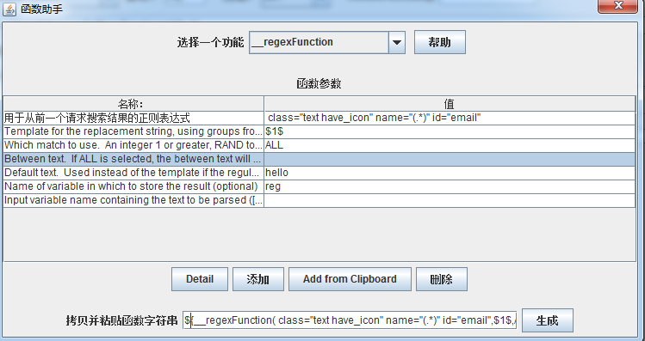

参数的介绍见上文。

如上，在【 class="text have_icon" name="(.*)" id="email"】里面，得到到第一个匹配的name的值，如果没有找到匹配的，得到的值就为hello

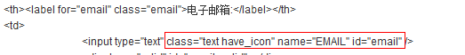

如上，我们应该匹配得到的值为：EMAIL

使用：

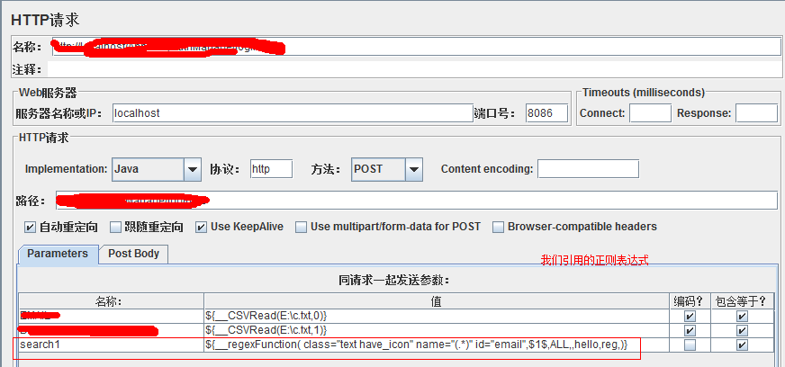

查看是否成功：

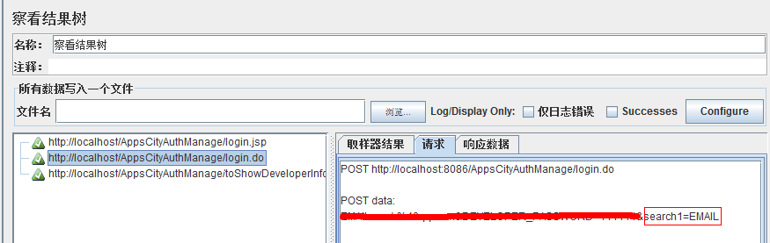

记得上面我们设定的第5个参数吗？如果没有在响应数据里面找到匹配的，返回的值就为我们制定的hello，如下：

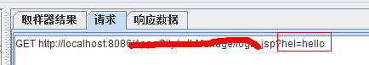

如果该正则函数在前面已经使用过，我们在后面就可以用我们指定的第6个参数的值来引用该函数得到函数解析的结果啦：

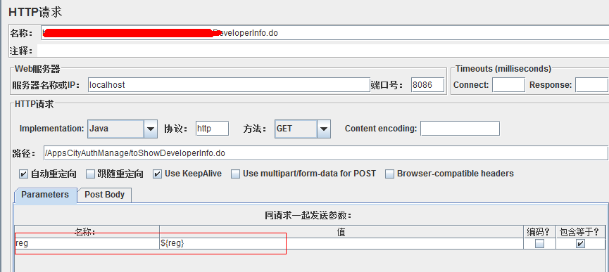

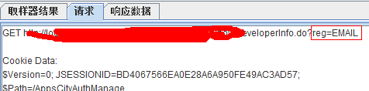

## 六、_javaScript函数

函数__javaScript可以用来执行JavaScript代码片段（非Java），并返回结果值。JMeter的_javaScript函数会调用标准的JavaScript解释器。JavaScript会作为脚本语言使用，因此测试人员可以做相应的计算。

在脚本中可以访问如下一些变量。

Log：该函数的日志记录器。

Ctx：JmeterContext对象。

Vars：JmeterVariables对象。

threadName：字符串包含当前线程名称 （在2.3.2 版本中它被误写为"theadName"）。

sampler：当前采样器对象（如果存在）。

sampleResult：前面的采样结果对象（如果存在）。

props：JMeter属性对象。

Rhinoscript允许通过它的包对象来访问静态方法。例如，用户可以使用如下方法访问JMeterContextService静态方法：

Packages.org.apache.jmeter.threads.JMeterContextService.getTotalThreads()

JMeter不是一款浏览器，它不会执行从页面下载的JavaScript。

**参数：**

第一个参数：JavaScript代码片段,待执行的JavaScript代码片段。例如：

                1、new Date()：返回当前日期和时间

                2、 Math.floor(Math.random()*(${maxRandom}，+1))：在0 和变量maxRandom之间的随机数

                3、${minRandom}+Math.floor(Math.random()*(${maxRandom}-${minRandom}+1))：在 变量 minRandom和maxRandom之间的随机数"${VAR}"=="abcd"

第二个参数：变量名，重用函数计算值的引用名

请记得为文本字符串添加必要的引号。另外，如果表达式中有逗号，请确保对其转义。例如，${__javaScript('${sp}'.slice(7\,99999))}，对7之后的逗号进行了转义。

摘自《零成本实现Web性能测试：基于Apache JMeter》 。

**步骤：**

1、在jmeter中的【选项】中选择【函数助手对话框】，将会弹出如下对话框：选择__javaScript

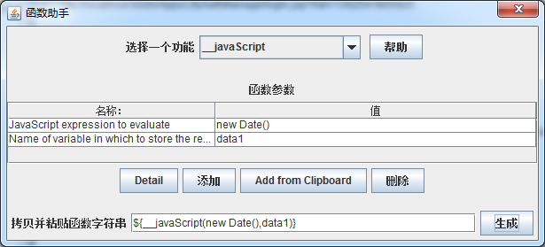

这是得到当前日期，引用：

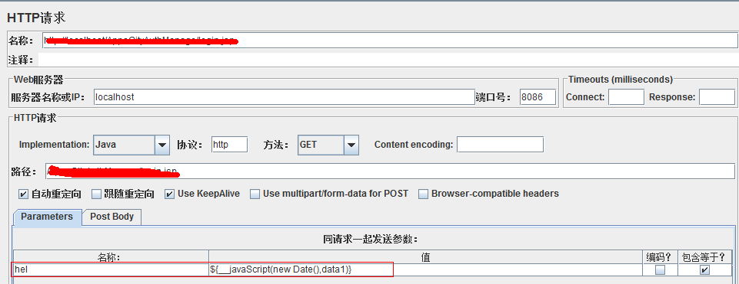

得到结果日期：

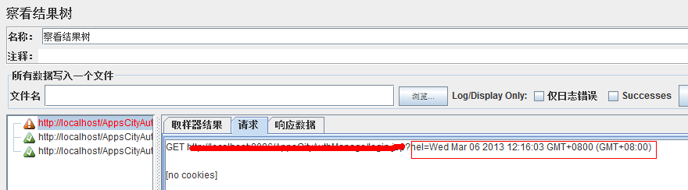

第二个参数是变量名，当该函数被执行一次之后，我们就可以根据变量名引用该函数，得到函数解析的值：

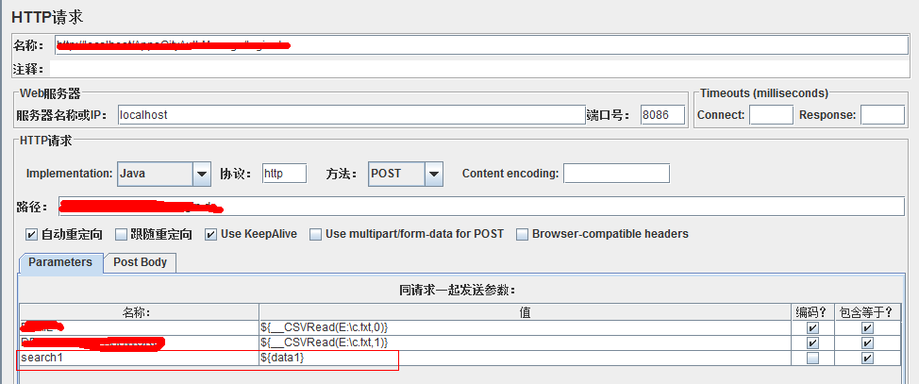

 需要注意的是：JMeter不是浏览器，因此不会执行Sampler接收到的页面上的javascript，也不能使用__javascript函数来调用用户自定义的javascript函数。

## 七、_split函数

${__split(...)} 是JMeter中自带的拆分字符串为数组的函数，有3个参数， 第1个参数为被分割的字符串，第2个参数为存放分割后字符串的参数名称，第3个参数为用于分割的分隔符。例如，函数表达 式"${__split(a|b|c,VAR,|)}"执行完成后，结果被存放在4个参数中：

* ${VAR_n}的值为3：总共得到了3个分割后的字符串。
* ${VAR_1}的值为a：第1个分割得到的字符串。
* ${VAR_2}的值为a：第2个分割得到的字符串。
* ${VAR_3}的值为a：第3个分割得到的字符串。

另外有个需要注意的问题是：在${__split(...)} 中，如果拆分字符串中的内容包含有符号","，一定得用符号"\"进行转义，否则可能被JMeter误认为是参数分隔符，会导致无法正确生成字符串数组。

## 八、__threadNum与__machinaName函数

${__threadNum}是一个系统参数，其取值为当前线程的线程号

${__machinaName}是一个系统参数，获取执行当前Test Plan的机器名。

在调试或记录日志时，可以使用这两个函数输出与线程号和机器名称相关的信息。

## 九、__time函数

time函数可以获取当前时间，该函数的第一个参数为日期格式，第二个参数为存放获得当前时间值的参数名称。如：${__time(yyyy-MM-dd HH:mm:ss,)}

## 十、__intSum与__longSum函数

__intSum与__longSum函数分别用来进行整型和长整型数据的加法运算。这两个函数均为可变参数列表的函数，可用来进行任意个整型或长整型数据的加法运算。

## 十一、__setProperty函数

该函数用于运行时设置JMeter中的任何属性的值。

## 十二、__eval和__evalVar函数

这两个函数用于计算一个参数表达式的值。例如，给定参数值：Table=mytable Column=username Username=dennis

SQL=select ${column} from ${table} where userid='${username}'

则${__eval${SQL}}得到的值为select username from mytable where uername='dennis'

_evalVal函数与__eval函数基本一致，唯一不同的是，__evalVar函数可以将计算后的值存放到一个参数中。

## 十三、__BeanShell函数

该函数允许用户运行一段自定义的BeanShell函数，脚本可以用来设置JMeter的属性和参数值，也可以返回数据。BeanShell是一种非常灵活的脚本方式。

# [JMeter学习（十七）JMeter测试Java](http://www.cnblogs.com/yangxia-test/p/4019541.html)

# Worked on MyEclipse and JMeter

目的：对**Java程序**进行测试

目录

一、核心步骤

二、实例

三、JMeter Java Sampler介绍

四、自带Java Request Sampler

**一、核心步骤**

1.创建一个Java工程；

2.将JMeter的lib目录下的jar文件添加进此工程的Build Path；

3.创建一个类并实现JavaSamplerClient接口或继承AbstractJavaSamplerClient，并重写；

public Arguments getDefaultParameters();设置可用参数及的默认值；

public void setupTest(JavaSamplerContext arg0)：每个线程测试前执行一次，做一些初始化工作；

public SampleResult runTest(JavaSamplerContext arg0)：开始测试，从arg0参数可以获得参数值；

public void teardownTest(JavaSamplerContext arg0)：测试结束时调用；

4.Export为Runnable Jar File；

5.将此jar包放入JMETER_HOME\lib\ext目录；

6.以管理员身份打开JMeter；

7.创建线程组、Java Request、查看结果树，进行测试；

**二、实例**

1.在eclipse里面新建一个工程：JavaForJMeter

2.把{Jmeter_home}\lib目录下的所有jar添加进此工程的Build Path；

3.添加类Hello，代码如下：

[](javascript:void(0);)

package com.test.webservice;

public class Hello {

public String sayHello()

{

return "Hello";

}

public String sayHelloToPerson(String s)

{

if(s == null || s.equals(""))

s = "nobody";

return (new StringBuilder()).append("Hello ").append(s).toString();

}

public int sum(int a,int b)

{

return a+b;

}

}

[](javascript:void(0);)

4.添加类perftest，并继承AbstractJavaSamplerClient，并添加代码如下：

注意：System.out等的输出会显示在启动JMeter时的命令窗口内，但过多的输出会影响性能的准确性。

[](javascript:void(0);)

package com.test.webservice;

import org.apache.jmeter.config.Arguments;

import org.apache.jmeter.protocol.java.sampler.AbstractJavaSamplerClient;

import org.apache.jmeter.protocol.java.sampler.JavaSamplerContext;

import org.apache.jmeter.samplers.SampleResult;

import com.test.webservice.Hello;

public class perftest extends AbstractJavaSamplerClient {

private String a;

private String b;

/** Holds the result data (shown as Response Data in the Tree display). */

private String resultData;

// 这个方法是用来自定义java方法入参的。

// params.addArgument("num1","");表示入参名字叫num1，默认值为空。

//设置可用参数及的默认值；

public Arguments getDefaultParameters() {

Arguments params = new Arguments();

params.addArgument("num1", "");

params.addArgument("num2", "");

return params;

}

//每个线程测试前执行一次，做一些初始化工作；

public void setupTest(JavaSamplerContext arg0) {

}

//开始测试，从arg0参数可以获得参数值；

public SampleResult runTest(JavaSamplerContext arg0) {

a = arg0.getParameter("num1");

b = arg0.getParameter("num2");

SampleResult sr = new SampleResult();  
　　　　 sr.setSampleLabel( "Java请求哦");

try {

sr.sampleStart();// jmeter 开始统计响应时间标记

Hello test = new Hello();

// 通过下面的操作就可以将被测方法的响应输出到Jmeter的察看结果树中的响应数据里面了。

resultData = String.valueOf(test.sum(Integer.parseInt(a), Integer

.parseInt(b)));

if (resultData != null && resultData.length() > 0) {

sr.setResponseData("结果是："+resultData, null);

sr.setDataType(SampleResult.TEXT);

}

// System.out.println(resultData);

sr.setSuccessful(true);

} catch (Throwable e) {

sr.setSuccessful(false);

e.printStackTrace();

} finally {

sr.sampleEnd();// jmeter 结束统计响应时间标记

}

return sr;

}

//测试结束时调用；

public void teardownTest(JavaSamplerContext arg0) {

// System.out.println(end);

// System.out.println("The cost is"+(end-start)/1000);

}

// main只是为了调试用，最后打jar包的时候注释掉。

/*

public static void main(String[] args)

{ // TODO Auto-generated method stub

Arguments params = new Arguments();

params.addArgument("num1", "1");//设置参数，并赋予默认值1

params.addArgument("num2", "2");//设置参数，并赋予默认值2

JavaSamplerContext arg0 = new JavaSamplerContext(params);

perftestbbb test = new perftestbbb();

test.setupTest(arg0);

test.runTest(arg0);

test.teardownTest(arg0);

}

*/

}

[](javascript:void(0);)

5.Export为Runnable Jar File：hello.jar

6.将此hello.jar包放入JMETER_HOME\lib\ext目录；

After all need to restart jmeter

7.打开JMeter,添加线程组，添加Java请求，查看结果树。

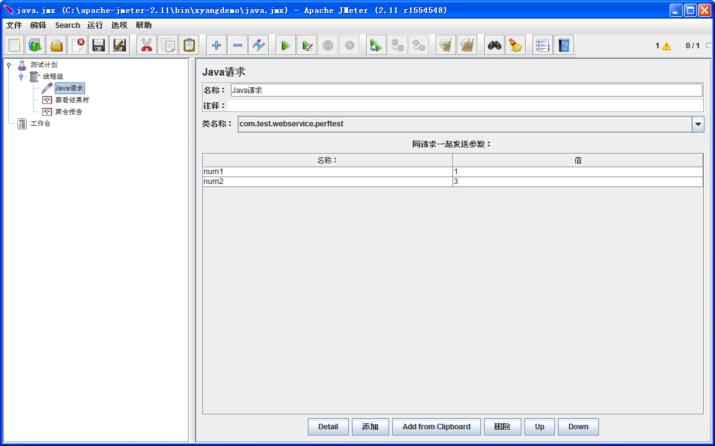

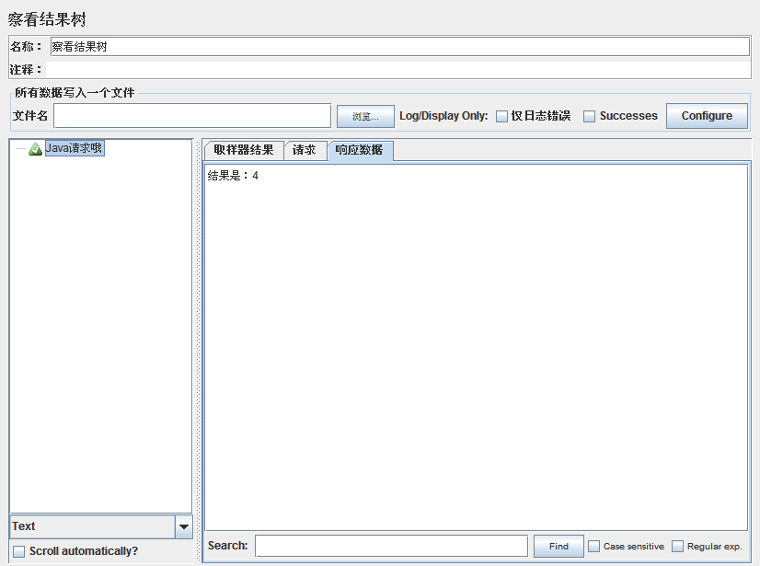

**三、JMeter Java Sampler介绍**

|  |  |
| --- | --- |
| Arguments | **getDefaultParameters**() 用于获取界面的参数 |
| SampleResult | **runTest**(JavaSamplerContext context) 类似于LR的Action，result.sampleStart()一个事务开始，result.sampleEnd()一个事务 结束 |
| void | **setupTest**(JavaSamplerContext context) 初始化方法，类似于LR的init和Junit中的setUp() |
| void | **teardownTest**(JavaSamplerContext context) 类似于LR的end和Junit中的tearDown() |

执行的先后顺序为：

**getDefaultParameters**() --> **setupTest**(JavaSamplerContext context) --> **runTest**(JavaSamplerContext context) --> **teardownTest**(JavaSamplerContext context)

常用的方法：

①、addArgument("name", "value")    定义参数

②、sampleStart()    定义事务的开始，类似于LR的lr_start_transaction，和LR一样事务间不要放无关代码

③、sampleEnd()    定义事务的结束，类似于LR的lr_end_transaction

④、setSuccessful(true、false)    设置运行结果的成功或失败，Jmeter统计成功失败的次数，在聚合报告中能够体现。

**四、自带Java Request Sampler**

JMeter默认实现了两个Java Request Sampler：SleepTest Sampler和JavaTest Sampler。

JavaTest Sampler不向服务器发送数据请求，一般被用作调试目的使用。

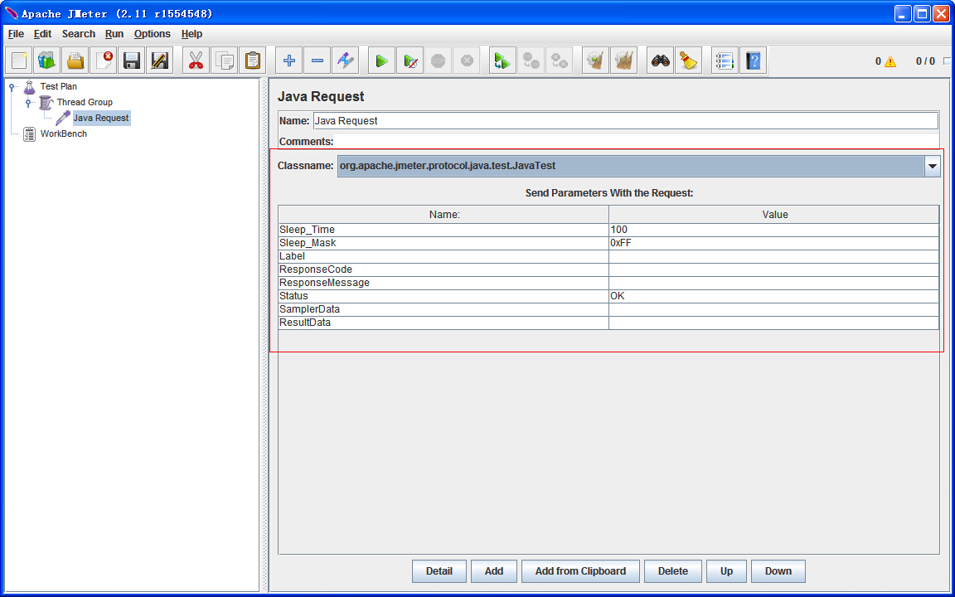

至此，这已讲解完了。

# [JMeter学习（十八）JMeter测试Java（二）](http://www.cnblogs.com/yangxia-test/p/4021769.html)

实例：

服务为：将输入的两个参数通过IO存入文件；

**1、打开MyEclipse，编写Java代码**

服务：

[](javascript:void(0);)

package test;

import java.io.File;

import java.io.PrintWriter;

public class OutputService {

public static void output(String filename, int a, int b) throws Exception {

PrintWriter out = new PrintWriter(new File(filename));

out.write(a + ":" + b);

out.close();

}

}

[](javascript:void(0);)

测试类：

[](javascript:void(0);)

package test;

import org.apache.jmeter.config.Arguments;

import org.apache.jmeter.protocol.java.sampler.JavaSamplerClient;

import org.apache.jmeter.protocol.java.sampler.JavaSamplerContext;

import org.apache.jmeter.samplers.SampleResult;

//服务为：将输入的两个参数通过IO存入文件；

public class PerformenceTest implements JavaSamplerClient {

private SampleResult results;

private String a;

private String b;

private String filename;

// 设置传入的参数，可以设置多个，已设置的参数会显示到Jmeter的参数列表中

public Arguments getDefaultParameters() {

Arguments params = new Arguments();

params.addArgument("filename", "0");// 设置参数，并赋予默认值0

params.addArgument("a", "0");// 设置参数，并赋予默认值0

params.addArgument("b", "0");// 设置参数，并赋予默认值0

return params;

}

// 初始化方法，实际运行时每个线程仅执行一次，在测试方法运行前执行

public void setupTest(JavaSamplerContext arg0) {

results = new SampleResult();

}

// 测试执行的循环体，根据线程数和循环次数的不同可执行多次

public SampleResult runTest(JavaSamplerContext arg0) {

b = arg0.getParameter("b"); // 获取在Jmeter中设置的参数值

a = arg0.getParameter("a"); // 获取在Jmeter中设置的参数值

filename = arg0.getParameter("filename"); // 获取在Jmeter中设置的参数值

results.sampleStart();// jmeter 开始统计响应时间标记

try {

OutputService test = new OutputService();

test.output(filename, Integer.parseInt(a), Integer.parseInt(b));

results.setSuccessful(true);

// 被测对象调用

} catch (Throwable e) {

results.setSuccessful(false);

e.printStackTrace();

} finally {

results.sampleEnd();// jmeter 结束统计响应时间标记

}

return results;

}

// 结束方法，实际运行时每个线程仅执行一次，在测试方法运行结束后执行

public void teardownTest(JavaSamplerContext arg0) {

}

/*

public static void main(String[] args) {

// TODO Auto-generated method stub

Arguments params = new Arguments();

params.addArgument("a", "0");// 设置参数，并赋予默认值0

params.addArgument("b", "0");// 设置参数，并赋予默认值0

params.addArgument("filename","abc.txt");

JavaSamplerContext arg0 = new JavaSamplerContext(params);

PerformenceTest test = new PerformenceTest();

test.setupTest(arg0);

test.runTest(arg0);

test.teardownTest(arg0);

}

*/

}

[](javascript:void(0);)

生成jar包，放在JMeter_HOME/lib/ext目录下。

After all need to restart jmeter

**2、设置JMeter**

以管理员身份打开JMeter，并创建Java Request后,结构如下图所示：

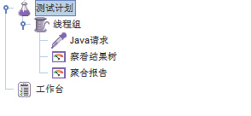

在Java请求中发现了自己新建的测试类：

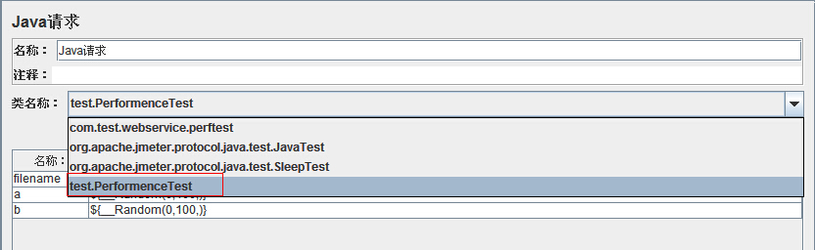

我们在JMeter中发现参数有三个：

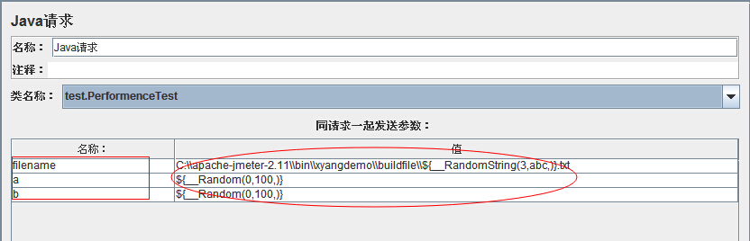

在这里我们使用到了两个函数：

(1)_Random生成随机整数；

(2)_RandomString生成随机字符串；

在线程组中设置并发线程数为5，保存后即可运行；

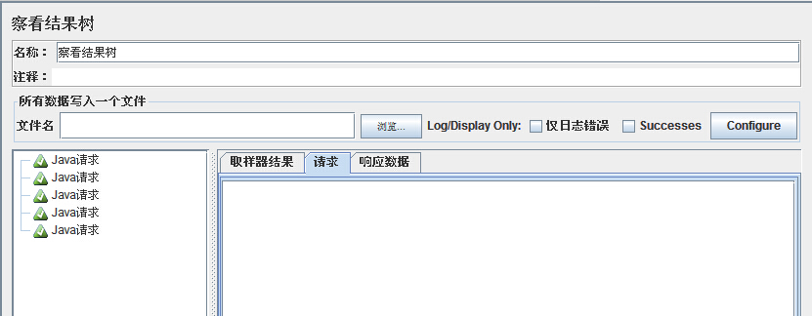

聚合报告：

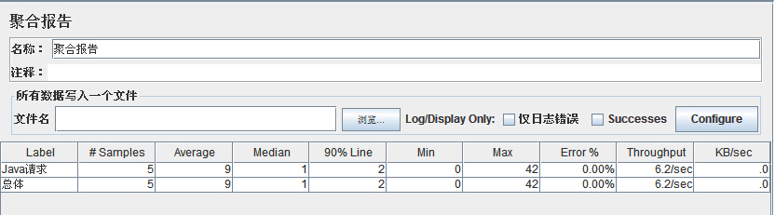

结果成功，成功生成了5个文件：

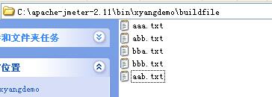

**3、遇到的问题**

3.1 Export为Jar File导致Java Request的类名称无法找到；

3.2 JMeter java.lang.OutOfMemoryError: PermGen space问题：

　　在JMeter.bat 中修改：

　　set HEAP=-Xms512m -Xmx1024m

　　set NEW=-XX:NewSize=128m -XX:MaxNewSize=128m

　　set SURVIVOR=-XX:SurvivorRatio=8 -XX:TargetSurvivorRatio=50%

　　set TENURING=-XX:MaxTenuringThreshold=2

　　set RMIGC=-Dsun.rmi.dgc.client.gcInterval=600000 -Dsun.rmi.dgc.server.gcInterval=600000

　　set PERM=-XX:PermSize=256m -XX:MaxPermSize=512m

3.3 JMeter需要以管理员身份打开，否则会出现：

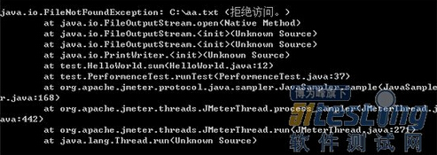

分类: [JMeter](http://www.cnblogs.com/yangxia-test/category/431240.html)

# [JMeter学习（十九）JMeter测试MongoDB](http://www.cnblogs.com/yangxia-test/p/4023905.html)

JMeter测试MongoDB性能有两种方式，一种是利用JMeter直接进行测试MongoDB，还有一种是写Java代码方式测试MongoDB性能。

**第一种方法**

1.编写Java代码，内容如下：

[](javascript:void(0);)

package com.test.mongodb;

import java.io.File;

import java.io.FileOutputStream;

import java.io.IOException;

import java.util.UUID;

import java.util.concurrent.atomic.AtomicLong;

import org.apache.jmeter.config.Arguments;

import org.apache.jmeter.protocol.java.sampler.AbstractJavaSamplerClient;

import org.apache.jmeter.protocol.java.sampler.JavaSamplerContext;

import org.apache.jmeter.samplers.SampleResult;

import com.mongodb.BasicDBObject;

import com.mongodb.DB;

import com.mongodb.DBCollection;

import com.mongodb.Mongo;

import com.mongodb.MongoOptions;

import com.mongodb.ServerAddress;

import com.mongodb.WriteResult;

/**

*

* @author 2014-10-14

* @remark 一次性插入多条数据测试MongoDB的性能

*/

public class TestMongodb extends AbstractJavaSamplerClient {

private static Mongo m;

private static DB db;

private static AtomicLong read_key = new AtomicLong(0);

private static FileOutputStream fos;

static {

try {

fos = new FileOutputStream(new File("jmeter_error.log"));

MongoOptions options = new MongoOptions();

options.autoConnectRetry = true;

options.connectionsPerHost = 1000;

options.maxWaitTime = 5000;

options.socketTimeout = 0;

options.connectTimeout = 15000;

options.threadsAllowedToBlockForConnectionMultiplier = 5000;

m = new Mongo(new ServerAddress("127.0.0.1", 27017), options);

db = m.getDB("iflashbuy-log");

} catch (Exception e) {

throw new RuntimeException(e);

}

}

public Arguments getDefaultParameters() {

Arguments params = new Arguments();

params.addArgument("rw", "w");

return params;

}

public SampleResult runTest(JavaSamplerContext context) {

// System.out.println(read_key.getAndIncrement());

SampleResult results = new SampleResult();

//System.out.println(context.getParameter("rw"));

results.sampleStart();

DBCollection coll = db.getCollection("area");

if ("w".equalsIgnoreCase(context.getParameter("rw"))) {

long key = 1;

BasicDBObject doc = new BasicDBObject();

doc.put("_id", UUID.randomUUID());

doc.put("_class", "com.iflashbuy.bi.source.pojo.AreaDataEntity");

doc.put("province", "广东");

doc.put("city", "广州");

doc.put("pv", 35522924);

doc.put("uv", 52556);

doc.put("orderCount", 963);

doc.put("orderTotal", 1548563);

doc.put("entpriseCode", "00540001");

db.requestStart();

WriteResult rs = coll.insert(doc);

try {

if (rs.getError() != null) fos.write(rs.getError().getBytes());

} catch (IOException e) {

// TODO Auto-generated catch block

e.printStackTrace();

}

//System.out.println("w error->" + rs.getError());

db.requestDone();

}

results.setSuccessful(true);

results.sampleEnd();

return results;

// return null;

}

/*

public static void main(String args[]) throws Exception {

Arguments a = new Arguments();

a.addArgument("rw", "w");

final JavaSamplerContext c = new JavaSamplerContext(a);

long start = System.currentTimeMillis();

for (int i = 0; i < 5; i++) {

new Thread() {

public void run() {

TestMongodb t = new TestMongodb();

for (int j = 0; j < 2; j++) {

t.runTest(c);

}

}

}.start();

}

}

*/

}

[](javascript:void(0);)

2.生成jar包，放在Jmeter_HOME/lib/ext文件夹下

3.启动JMeter，新建线程组，Java请求，察看结果树，聚合报告，图形结果

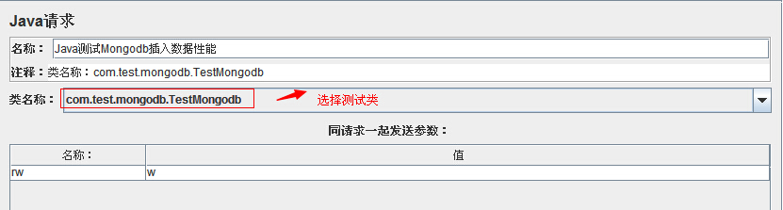

4.执行测试

检查MongoDB已添加成功数据。

**第二种方法**

1. 启动JMeter，新建线程组，设置线程组属性

???dont have on my jmeter

2.右键添加－MongoDB Source Config

  设置属性Server Address List：127.0.0.1

             MongoDB Source：jmeterdbsource，如下图设置：

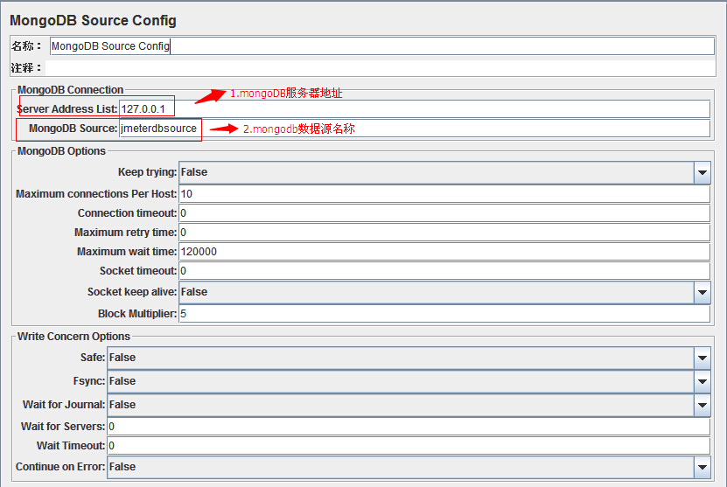

3.右键添加－Sampler－MongoDB Script

　设置属性MongoDB Source：引用MongoDB source config中设置的好的名称，jmeterdbsource

              Database Name：数据库名称，iflashbuy-log

              Script：脚本

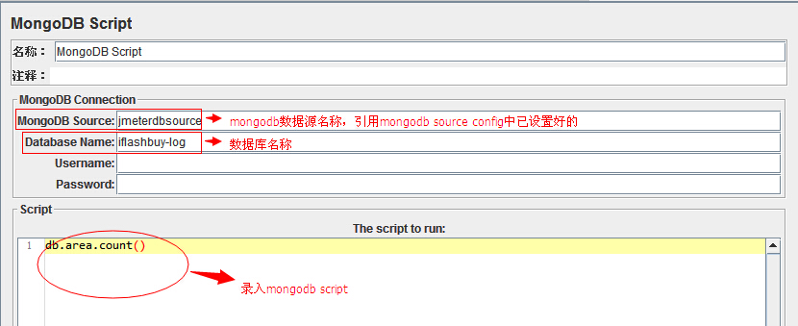

4.右键－监听器－察看结果树

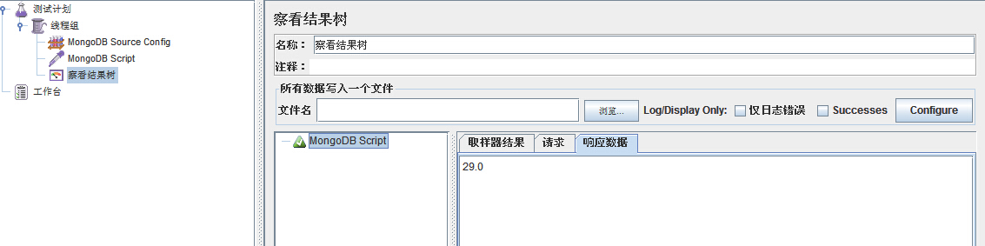

以上两种方式，都可用于测试MongoDB的性能。

小结：学习Jmeter有一阵子了，越来越体会到Jmeter对于Java的支持太强大了.

附：

Mongodb亿级数据量的性能测试　http://www.cnblogs.com/lovecindywang/archive/2011/03/02/1969324.html

# [JMeter学习（二十）JMeter处理Cookie与Session](http://www.cnblogs.com/yangxia-test/p/4092223.html)

有些网站保存信息是使用Cookie，有些则是使用Session.对于这两种方式，JMeter都给予一定的支持。

1.Cookie

添加方式：线程组－配置元件－HTTP Cookie 管理器，如下图：

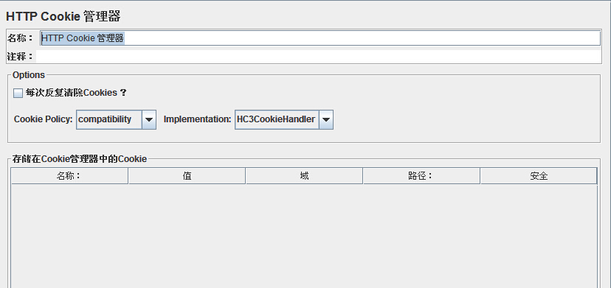

2.Session

添加方式：线程组－前置处理器 －HTTP URL 重写修饰符，如下图：

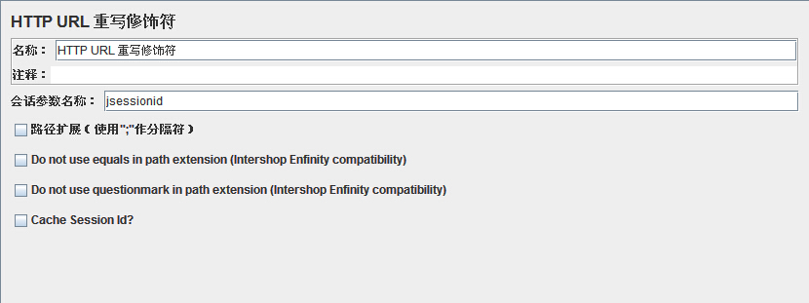

有些tomcat的session实现不是通过cookie的，而是通过session id的，就是说，用户登录有了session之后，tomcat就会维护一个sessonid，然后每次request的时候，要求每个http request的URL都要带上这个session id.  
在tomcat中，使用URL Re-writing mode,URL是这样的：http://192.168.0.2:8080/easy /login.ec;jsessionid=410C3D3946535635683D662DF74A00AC,所以，这里我们需要设置会话参数名称 为：jsessionid,Jmeter就会到URL里面按照这个参数去把上面那个sessionid抓下来，然后每次request都带上这个东西，需要注意，“路径扩展（使用;作分隔符）” 这里还要将勾上，因为如上，tomcat的URL Re-writing中sessionid是以分号的方式加在URL上的，所以需要勾上这个选项，有些web server这个session和普通的URL parameter一样，是以?和&这种方式加上去的，这种情况这个checkbox就不用勾了。

# [linux启动jmeter，执行./jmeter.sh报错解决方法](http://www.cnblogs.com/yangxia-test/p/4096694.html)

1.l-bash: ./jmeter.sh: Permission denied  
解决办法：jmeter.sh的执行权限改改，是权限不够  
**chmod 777 jmeter.sh**  
  
2.An error occurred:  
No X11 DISPLAY variable was set, but this program performed an operation which requires it.  
步骤一：linux负载机环境下,切换到root用户，运行以下命令安装X11，该linux机器需能访问外网：  
**yum -y install xorg-x11-xauth**  
**yum install xorg-x11-server-utils**  
**yum install xorg-x11-server-Xnest**  
**yum install libXtst**  
安装完成后再重新登录，提示/usr/bin/xauth:  creating new authority file /home/upload/.Xauthority  
  
步骤二：本地机器安装Xming-6-9-0-31-setup.exe，安装成功后并运行。  
步骤三：本地机器安装putty，putty进行如下配置，选择SSH—>X11,选中Enable X11 forwarding，X display location中填写：localhost:0。

# [JMeter与其它工具对比](http://www.cnblogs.com/yangxia-test/p/4119246.html)

1. JMeter工具的扩展性非常好。
2. JMeter工具是开源的。开源不仅仅意味着免费，更重要的是意味着用户可以通过开放的源代码，充分了解工具的一切行为。
3. 与其它商业性能测试工具相比，JMeter工具就像是一把瑞士军刀，虽然没有像商业工具那样提供庞大的“套件”，却凭着自己的灵活性几乎无所不能。

# [JMeter学习（二十五）HTTP属性管理器HTTP Cookie Manager、HTTP Request Defaults](http://www.cnblogs.com/yangxia-test/p/4123155.html)

Test Plan的配置元件中有一些和HTTP属性相关的元件：HTTP Cache Manager、HTTP Authorization Manager、HTTP Cookie Manager、HTTP Header Manager、HTTP Request Defaults等，这些是什么呢？

JMeter不是浏览器，因此其行为并不和浏览器完全一致。这些JMeter提供的HTTP属性管理器用于尽可能模拟浏览器的行为，在HTTP协议层上定制发送给被测应用的HTTP请求。

**（1）HTTP Request Defaults**

该属性管理器用于设置其作用范围内的所有HTTP的默认值，可被设置的内容包括HTTP请求的host、端口、协议等。

一个Test Plan中可以有多个HTTP Request Defaults，处于多个HTTP Request Defaults作用域内的Sampler使用HTTP Request Defaults中设置值的叠加值。

**事例**：

HTTP Request Defaults1：Server Name or IP: www.baidu.com，一个参数：aaa=111

HTTP Request Defaults2：Server Name or IP: www.qq.com，两个参数：bbb=22,aaa=333

**运行结果**：

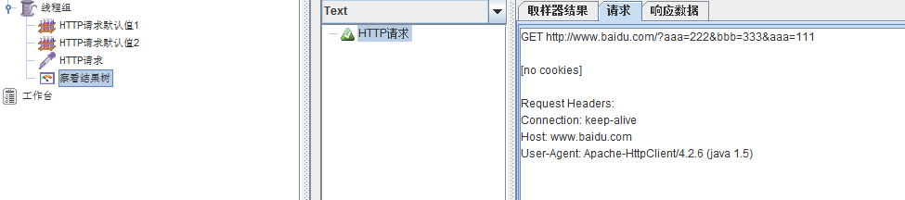

**总结：**

1、一个测试计划中可以有多个Defaults组件，多个Defaults组件的默认值会叠加，如上图，虽然两个Defaults 组件都定义了参数aaa，但发出的请求还是会叠加起来。

2、两个default中都定义的"Server Name or IP"，显示在发送请求时只能使用一个，这里使用的是第一个default定义的值www.baidu.com

**事例代码：**[*下载*](http://files.cnblogs.com/files/yangxia-test/HTTPRequestDefault.rar)

**（2）HTTP Authorization Manager**

该属性管理器用于设置自动对一些需要**NTLM**验证的页面进行认证和登录。如下图：监控tomcat

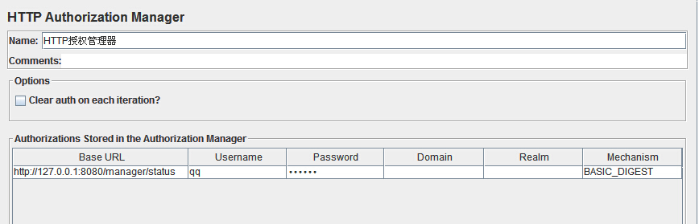

**（3）HTTP Cache Manager**

该属性管理器用于模拟浏览器的Cache行为。为Test Plan增加该属性管理器后，Test Plan运行过程中会使用Last-Modified、ETag和Expired等决定是否从Cache中获取相应的元素。

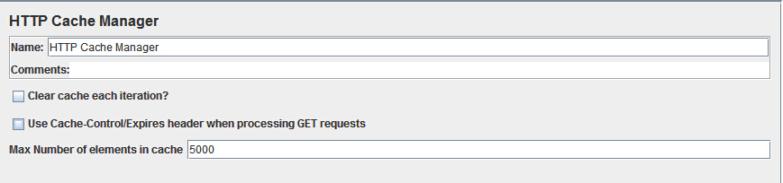

**注意：**如果Test Plan中的某个Sampler请求的元素是被Cache的元素，则Test Plan在运行过程中会直接从Cache中读取该元素，这样Sampler得到的返回值就会是空。在这种情况下，如果为该Sampler设置了 Assertion检查响应体中的制定内容是否存在，该Assertion就会失败。

**（4）HTTP Cookie Manager**

该属性管理器用于管理Test Plan运行时的所有Cookie。HTTP Cookie Manager可以自动储存服务器发送给客户端的所有Cookie，并在发送请求时附加上合适的Cookie.

同时，用户也可以在HTTP Cookie Manager中手工添加一些Cookie，这些被手工添加的Cookie会在发送请求时被自动附加到请求。

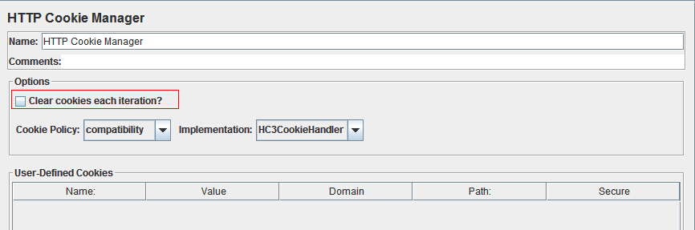

**注意：**

　   如果在一个测试计划内有多个Cookie Manager ，Jmeter目前无法指定哪个被使用。所以，一个测试计划内最好只有一个cookie manager。并且，一个manager里的 cookie 并不能被其它manager所引用。所以在使用多个Cookie Managers 时要谨慎。

　  同理，上面这个规则同样适用于config element下面的其它manager:

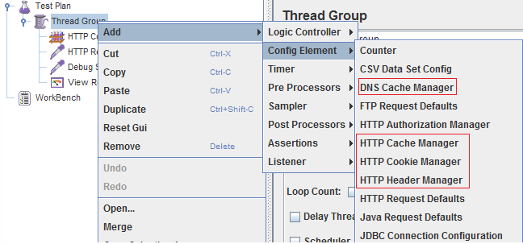

如果选中"Clear cookies each iteration？"此项，意味着线程在每次迭代时清除自己会话中的所有Cookie.

**（5）HTTP Header Manager**

该属性管理器用于定制Sampler发出的HTTP请求的请求头的内容。不同的浏览器发出的HTTP请求具有不同的Agent，访问某些有防盗链的 页面时需要正确的Refer...这些情况下都需要通过HTTP Header Manager来保证发送的HTTP请求是正确的。如下图：

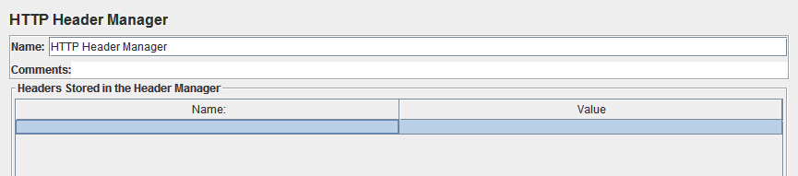

# [JMeter学习（二十六）逻辑控制器](http://www.cnblogs.com/yangxia-test/p/4134662.html)

JMeter中的Logic Controller用于为Test Plan中的节点添加逻辑控制器。

JMeter中的Logic Controller分为两类：一类**用来控制Test Plan执行过程中节点的逻辑执行顺序**，如：Loop Controller、If Controller等；另一类**则与节点逻辑执行顺序无关**，用于对Test Plan中的脚本进行分组、方便JMeter统计执行结果以及进行脚本的运行时控制等，如：Throughput Controller、Transaction Controller。

**一、控制Test Plan中的节点执行顺序的Logic Controller**

**1、ForEach Controller**：类似于编程语言中的for each语句。如下图：

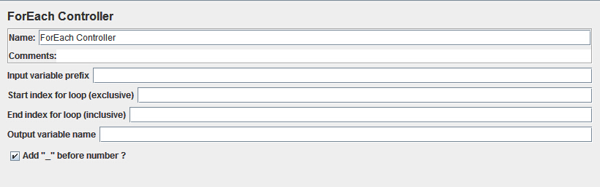

通常情况下，ForEach Controller常与Regular Expression Extractor配合使用。

**2、If Controller**：类似于编程语言中的if语句，根据给定表达式的值决定是否执行该节点下的子节点。如下图：

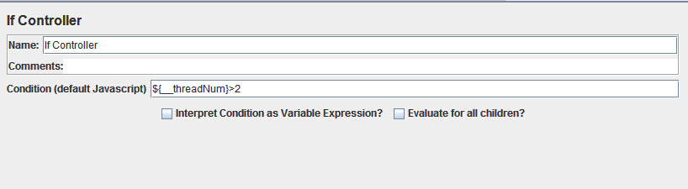

**注意**：条件判断语句如果是字符串一点要在参数前加引号，如：a."${foreach_city}"=="beijing"　b."${foreach_city}"!="beijing"

如果选中“Evaluate for all Children”选项，则该Controller在每个子节点执行时执行一次，否则，该Controller仅在入口执行一次。

**3、Interleave Controller**：在每次迭代时，顺序选取该节点下的一个子节点执行。如下图：

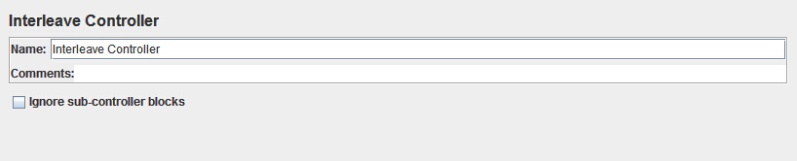

如果选中“Ignore sub-controller blocks”选项，则该Controller将其下的子Controller当成单一元素处理，并仅允许每个子Controller一次发出一个请求。

在该示例中，设置迭代次数为4次，节点的执行顺序是：Req1-HTTP Request –Req2—HTTP Request—Req3—HTTP Request.

**4、Loop Controller**：简单地为其下的子节点运行指定次数。如下图：

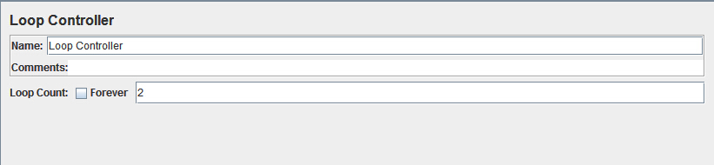

**5、Once Only Controller**：是为了让Test Plan中的某些内容在整个Test Plan的执行期间对每个线程仅执行一次（例如，每个线程仅需要执行一次“登录”操作）。如：将Once Only Controller作为Loop Controller的子节点，Once Only Controller在每次循环的第一次迭代时均会被执行。如下图：

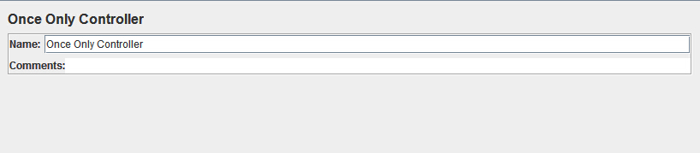

**6、Random Controller**：每次执行时，从其子节点中随机选取一个来执行。如下图：

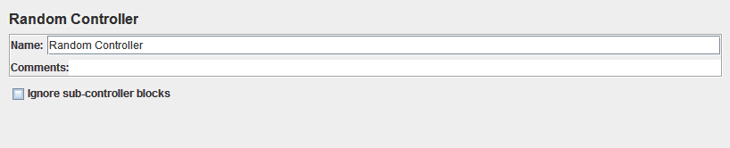

**7、Random Order Controller**：每次执行时，按照随机产生的顺序执行其下的所有子节点。注意，该Controller与Random Controller的不同之处在于，Random Controller只选择执行其所有子节点中的一个，而Random Order Controller则按照随机顺序全部执行该Controller下的所有子节点。

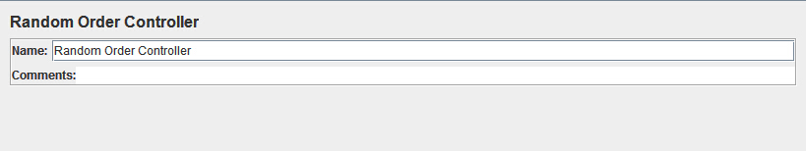

**8、Switch Controller**：类似程序语言中的switch函数，该Controller根据给定的值n(可以使用参数)选择执行其下的第n+1个子节点。如下图：

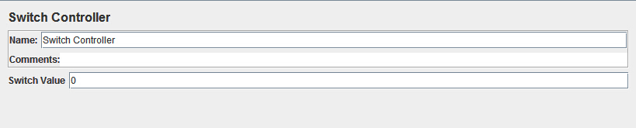

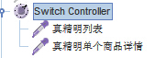

需要注意的是，Switch Controller只接受整数值，并且给定的值n是以0为基础的，因此当给定的值“2”时，意味着该Controller下的第3个子节点会被执行。同时，Switch Controller接受参数作为其值。

**9、While Controller**：是另一个用于控制循环的Controller。可以为该Controller设置一个Condition.Condition的取值可以为以下三者之一：

空：如果Condition取值为空，则该Condition迭代执行 Controller下的所有子节点，直到最后一个子节点返回失败为止。需要注意的是，如果不是最后一个子节点失败，而是该Controller中的其他 子节点失败，该Controller不会停止，而会继续循环执行过程。

LAST：如果Condition取值为字符串LAST，则该 Controller迭代执行Controller下的所有子节点，直到最后一个子节点返回失败为止（与Controller为空时的行为相同）。同时， 如果该Controller的上一个节点失败，则Test Plan在执行时不会进入该Controlller。

表达式：除了为空和LAST外，Controller还可以取一个表达式。当Controller取值为表达式时，如果表达式的取值是字符串false，While Controller就退出循环。以下列出了几个可用的表达式：

${VAR}：当参数VAR的值被设置成false时退出循环。

${__javascript(“${VAR}”==”dennis”)}：当参数VAR的值不为dennis时退出循环。

${_P(myproperty)}：当属性myproperty的取值为false时退出循环。

**二、其它Logic Controller**

除了以上的9种Logic Controller外，JMeter还支持其他7种Logic Controller.

**1、Include Controller**：用于在Test Plan中包含一个外部的jmx文件。

在Test Plan运行时，被包含的jmx文件中测试计划中不能有线程组，只允许有一个Simple Controller和该Simple Controller下的子节点（可添加任何采样器，控制器），不允许有Cookie Manager、User Defined Variable等。

如果用户需要使用Cookie Manager或者 用户自定义变量，都应该在顶层的测试计划中设置，不应该包含在外部文件中，否则不会它们不会起作用。

注意：被包含文件中的Simple Controller及其子节点将会替换Test Plan中的Include Controller.

外部jmx文件结构图:

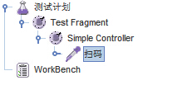

主测试计划图：

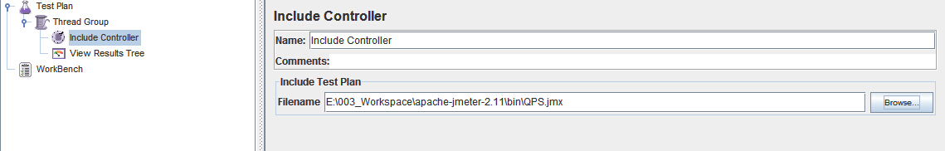

**2、Simple Controller**：如同该Controller的名称，是JMeter中最简单的一个Controller。该Controller仅用于对Test Plan中的元件进行分组，不具有任何的逻辑控制或运行时的功能。

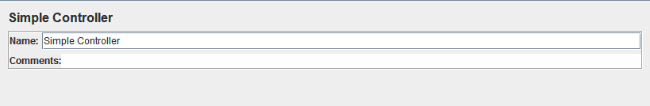

**3、Module Controller**：为Test Plan提供了在运行时动态执行给定的Test Plan片段的能力。如下图：

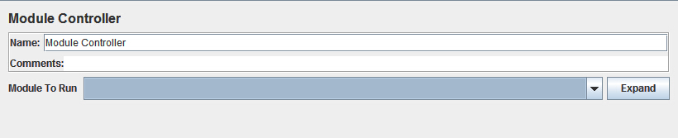

从图中可以看出，无论是放在本Thread Group、其他的Thread Group，或是WorkBench下的Test Plan片段，都可以在Module Controller中被调用。

**4、Runtime Controller**：用于指定其子节点的运行时长。该Controller中指定的时间以秒为单位，仅对该Controller的子节点有效。

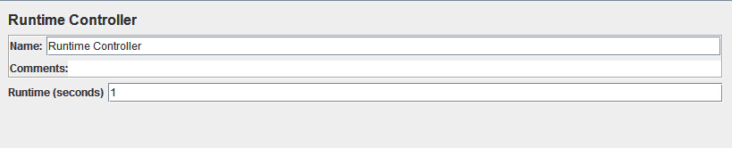

**5、Throughput Controller**：用于控制其下的子节点的执行次数与负载比例分配的。

Throughput Controller允许用户使用两种模式控制其下子节点的执行顺序：比例模式和总数模式。总数模式指定该Controller下所有子节点的准确迭代次数，而比例模式允许负载在Controller下的子节点以某种比例进行分配。在比例模式下，设定的Throughput值为一个0-100之间的整数，表示该Controller迭代次数占总迭代次数的百分比。

可能你已经意识到，如果要在一个Test Plan中体现用户场景，Throughput Controller应该是最合适的选择。

图A给出了总数模式下的Throughput Controller，在这种模式下，每个线程最多运行Java Request10次（具体的运行次数还取决于线程组中线程数和迭代次数的设置，如果设定的Total Execution的次数大于线程组中设置的迭代次数，每个线程最多运行线程组中设定的迭代次数）。

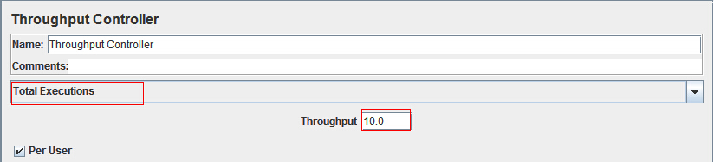

图B给出了比例模式下的Throughput Controller，从图中可以看出，该Test Plan包含了两个Throughput Controller，第一个设定的Percentage为70，也就是70%，第二个设定的Percentage为30，也就是30%。线程组的线程数 设置为10，迭代次数也设置为10.在这种模式下，req1被运行70次，req2被运行30次。如下图：

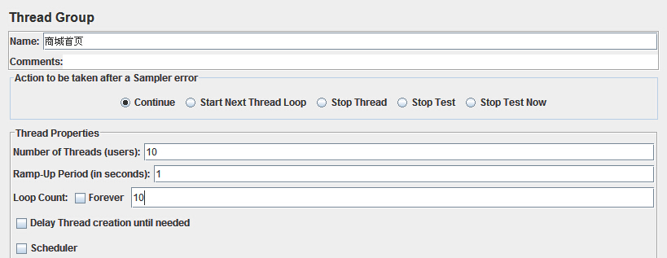

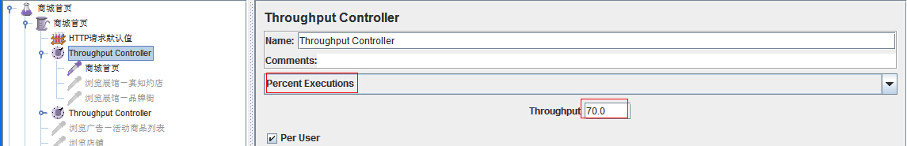

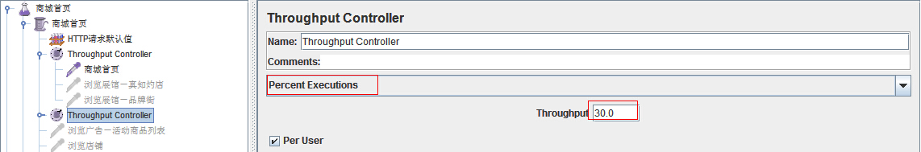

**6、Transaction Controller**：用于将Test Plan中的特定部分组织成一个Transaction，JMeter中Transaction的作用在于，可以针对Transaction统计其响应时间、吞吐量等。

在有些情况下，一个用户操作可能需要多个Sampler来模拟，此时，使用Transaction Controller，可以更准确地得到该用户操作的性能指标，如响应时间等。

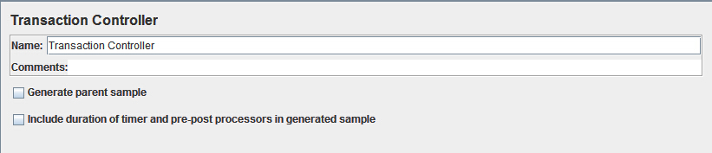

**7、Recording Controller**：唯一的用途是用于存放JMeter录制得到的脚本。

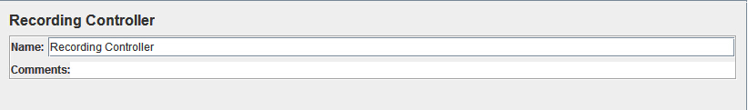

# [Jmeter常见问题](http://www.cnblogs.com/yangxia-test/p/4137519.html)

收集工作中JMeter遇到的各种问题

**1.  JMeter的工作原理是什么？**

　　向服务器提交请求；从服务器取回请求返回的结果。

**2.  JMeter的作用？**

　　JMeter可以用于测试静态或者动态资源的性能（文件、Servlets、Perl脚本、java对象、数据库和查询、ftp服务器或者 其他的资源）。JMeter用于模拟在服务器、网络或者其他对象上附加高负载以测试他们提供服务的受压能力，或者分析他们提供的服务在不同负载条件下的总 性能情况。你可以用JMeter提供的图形化界面分析性能指标或者在高负载情况下测试服务器/脚本/对象的行为。

**3.   怎样能看到jmeter提供的脚本范例？**

　　在\JMeter\jakarta-jmeter-2.0.3\xdocs\demos目录下。

**4.   怎样设置并发用户数？**

　　选中可视化界面中左边树的Test Plan节点，单击右键，选择Add-> Thread Group,其中Number of Threads参数用来设置发送请求的用户数目。

**5.  JMeter的运行指示？**

　　Jmeter在运行时，右上角有个单选框大小的小框框，运行是该框框为绿色，运行完毕后，该框框为白色。

**6.  User Parameters的作用是什么？**

　　提高脚本可用性

**7.   在result里会出现彩色字体的http response code，说明什么呢？**

　　Http response code是http返回值，彩色字体较引人注目，可以使用户迅速关注。象绿色的302就说明在这一步骤中，返回值取自本机的catch，而不是**server**。

**8.   怎样计算Ramp-up period时间？**

　　Ramp-up period是指每个请求发生的总时间间隔，单位是秒。如果Number of Threads设置为5，而Ramp-up period是10，那么每个请求之间的间隔就是10／5，也就是2秒。Ramp-up period设置为0，就是同时并发请求。

**9.    Get和Post的区别？**

　　他们是http协议的2种不同实现方式。Get是指server从Request URL取得所需参数。从result中的request中可以看到，get可以看到参数，但是post是主动向server发送参数，所以一般看不到这些参数的。

**10. 哪些原因可能导致error的产生？**

　　a.   Http错误，包括不响应，结果找不到，数据错误等等；

　　b.   JMeter本身原因产生的错误。

**11. 为什么Aggregate Report结果中的Total值不是真正的总和？**

　　JMeter给结果中total的定义是并不完全指总和，为了方便使用，它的值表现了所在列的代表值，比如min值，它的total就是所在列的最小值。下图就是total在各列所表示的意思。

**12.  JMeter的Thread Number是提供多个不同用户并发的功能么？**

　　不是，Thread Number仅仅是指并发数，如果需要实现多个不同用户并发，我们应该采用其它方法，比如通过在jmeter外建立csv文件的方法来实现。

**13. 同时并发请求时，若需要模拟不同的用户同时向不同的server并发请求，怎样实现呢？**

　　方法很灵活，我们可以将不同的server在thread里面预先写好。或者预先将固定的变量值写入csv文件，这样还可以方便修改。然后将文件添加到User Parameters。

**14.   User Parameter中的DUMMY是什么意思？**

　　当其具体内容是${__CSVRead(${__property(user.dir)}${FILENAME},next())}时用来模拟读文件的下一行。

**15.   当测试对象在多server间跳转时，应该怎样处理？**

　　程序运行时，有些http和隐函数会携带另外的server IP,我们可以从他们的返回值中获取。

**16.   为何测试对象是http和https混杂出现？**

　　Https是加密协议，为了安全，一般不推荐使用http，但是有些地方，使用https过于复杂或者较难实现，会采用http协议。

**17.   Http和https的默认端口是什么？**

　　Apache server (Http)的默认端口是80；

　　SSL (Https)的默认端口是443。

**18.   为何在run时，有些页面失败，但是最后不影响结果？**

　　原因较多，值得提及的一种是因为主流页面与它不存在依赖关系，所以即使这样的页面出错，也不会影响运行得到正常结果，但是这样会影响到测试的结果以及分析结果。

**19. 为什么脚本刚开始运行就有错误，其后来的脚本还可运行？**

　　在Thread Group中有相关设置，如果选择了continue，即使前面的脚本出现错误，整个thread仍会运行直到结束。选择Stop Thread会结束当前thread；选择Stop Test则会结束全部的thread。推荐选项是Stop Thread。

**20.     在Regular expression_r Extractor会看到Template的值是$1$,这个值是什么意思呢？**

　　$1$是指取第一个（）里面的值。如果Regular expression_r的数值有多个，用这种方法可以避免不必要的麻烦。

**21.    Regular expression_r中的(.*)是什么意思？**

　　那是一个正则表达式（regular expression_r）。’.’等同于sql语言中的’?’,表示可有可无。’*’表示0个或多个。’()’表示需要取值。(.*)表达任意长度的字符串。

**22.   在读取Regular expression_r时要注意什么？**

　　一定要保证所取数值的绝对唯一性。

**23.   怎样才能判断什么样的情况需要添加Regular expression_r Extractor？**

　　检查Http Request中的Send Parameters,如果有某个参数是其前一个page中所没有给出的，就要到原文件中查找，并添加Regular expression_r Extractor到其前一page的http request中。

**24.   在自动获取的脚本中有时会出现空的http request，是什么意思呢？**

　　是因为在获取脚本时有些错误，是脚本工具原因。在run时这种错误不参与运行的。

**25.   在运行结果中为何有rate为N/A的情况出现？**

　　可能因为JMeter自身问题造成，再次运行可以得到正确结果。

**26.   常用http错误代码有哪些？**

　　400无法解析此请求。

　　403禁止访问：访问被拒绝。

　　404找不到文件或目录。

　　405用于访问该页的HTTP动作未被许可。

　　410文件已删除。

　　500服务器内部错误。

　　501标题值指定的配置没有执行。

　　502 Web服务器作为网关或代理服务器时收到无效的响应。

**27.    Http request中的Send Parameters是指什么？**

　　是指code中写定的值和自定义变量中得到的值，就是在运行页面时需要的参数。

**28.    Parameters在页面中是不断传递的么？**

　　是的。参数再产生后会在页面中一直传递到所需页面。所以我们可以在动态参数产生时捕获它，也可以在所需页面的上一页面捕获。(但是这样可能有错误，最好在产生页面获取)

**29.   在使用JMeter测试时，是完全模拟用户操作么？造成的结果也和用户操作完全相同么？**

　　是的。JMeter完全模拟用户操作，所以操作记录会全部写入DB.在运行失败时，可能会产生错误数据，这就取决于脚本检查是否严谨，否则错误数据也会进入DB，给程序运行带来很多麻烦。

# [Jmeter模拟发送TCP/UDP/HTTP/FTP等请求包](http://www.cnblogs.com/yangxia-test/p/4166973.html)

JMeter安装UDP插件后支持发送UDP协议的请求包，官方介绍安装插件后可以用来测试DNS, NTP, TFTP, Boot servers and many-many other systems。

JMeter UDP插件下载地址：http://jmeter-plugins.org/downloads/all/，下载JMeterPlugins-Extras-X.X.X.zip其中包含UDP sampler，下载后解压到apache-jmeter-2.11\lib\ext目录。

替换后重启jmeter，右键菜单“添加—>Sampler–>jp@gc – UDP Request”添加UDPSampler。

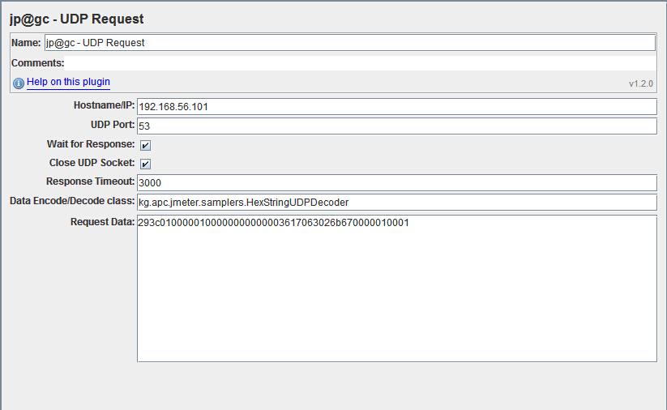

Wait for Response：是否等待响应  
Close UDP Socket：关闭UDP Socket  
Response Timeout：响应超时

Data Encode/Decode Class：  
kg.apc.jmeter.samplers.HexStringUDPDecoder 直接发送16进制数据，HEX-encoded  
kg.apc.jmeter.samplers.UDPSampler 填写字符串  
kg.apc.jmeter.samplers.DNSJavaDecoder dns解析填写格式如: www.6san.com. A IN  
kg.apc.jmeter.samplers.UDPTrafficDecoder接口可以自定义编码/解码

UDP请求读取响应缓存长度默认4K，可以在JMeter property中修改 kg.apc.jmeter.samplers.ReceiveBufferSize单位字节

疑问：我这样运行之后，一直不行，不知道是什么原因？如下图

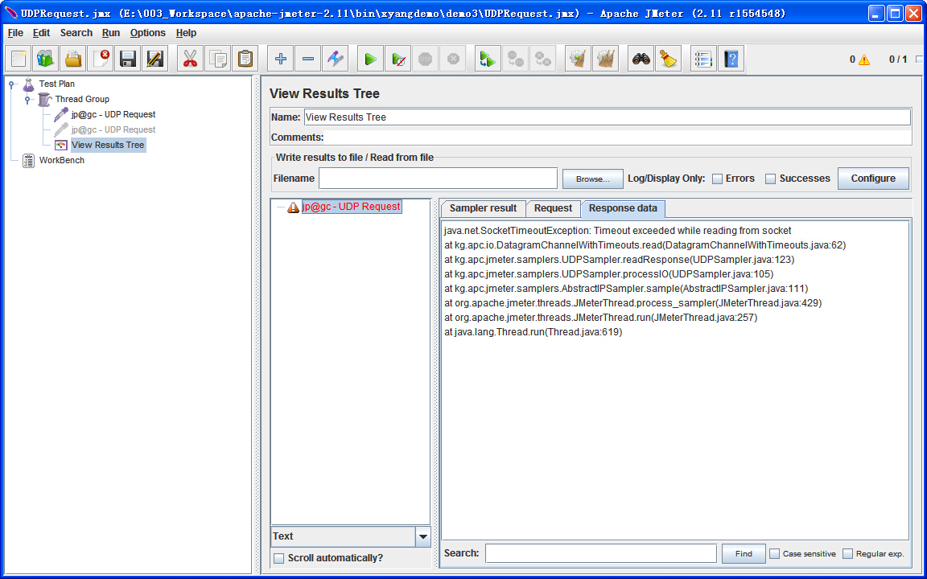

# [JMeter学习（二十八）内存溢出解决方法](http://www.cnblogs.com/yangxia-test/p/4167774.html)

使用jmeter进行压力测试时遇到一段时间后报内存溢出outfmenmory 错误，导致jmeter卡死了，先尝试在jmeter.bat中增加了JVM_ARGS="-Xmx2048m -Xms2048m -Xmn256m -XX:PermSize=128m -Xss256k"，但结果运行时间增加了，但最终还是报内存溢出，百度后按照网友的建议更改了如下设置后jmeter就没有再卡了：

**1、windows环境下，修改jmeter.bat**：

set HEAP=-Xms256m -Xmx256m

set NEW=-XX:NewSize=128m -XX:MaxNewSize=128m

改为：

set HEAP=-Xms256m -Xmx1024m

set NEW=-XX:NewSize=128m -XX:MaxNewSize=512m

**根据经验**，heap最多设置为物理内存的一半，默认设置为512M.如果heap超过物理内存的一半，可能运行jmeter会慢，甚至出现内存溢出，原因java比较吃内存，占CPU.

**注意：JDK32位的电脑Xmx不能超过1500m，最大1378m.否则在启动Jmeter时会报错：**

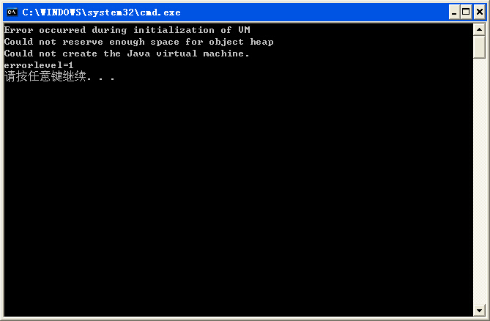

2、linux环境下，修改jmeter.sh：

**java** $JVM_ARGS -Xms1G -Xmx5G -XX:MaxPermSize=512m -Dapple.laf.useScreenMenuBar=true -jar `dirname $0`/ApacheJMeter.jar "$@"

3、如果查看JDK的位数

# java -version  
java version "1.6.0_26"  
Java(TM) SE Runtime Environment (build 1.6.0_26-b03)  
Java HotSpot(TM) Server VM (build 20.1-b02, mixed mode)  
  
如果是64位的话,最后一行会显示64-Bit  
#java -version  
java version "1.6.0_26"  
Java(TM) SE Runtime Environment (build 1.6.0_26-b03)  
Java HotSpot(TM) **64-Bit** Server VM (build 20.1-b02, mixed mode)

# [JMeter学习（二十九）自动化badboy脚本开发技术](http://www.cnblogs.com/yangxia-test/p/4378187.html)

一般人用badboy都是使用它的录制功能，其它badboy还是一款自动化的工具，它可以实现**检查点、参数化、迭代、并发、报告、断点**等功能。本文就这些功能简单介绍下。

**环境准备：**

下载地址：http://www.badboy.com.au/，下载后安装即可。

工具：BadboyInstaller-2.2.exe

**一、检查点**

1、打开badboy，默认是录制状态，在地址栏中输入：http://http://www.sogou.com/，点击，如下图：  
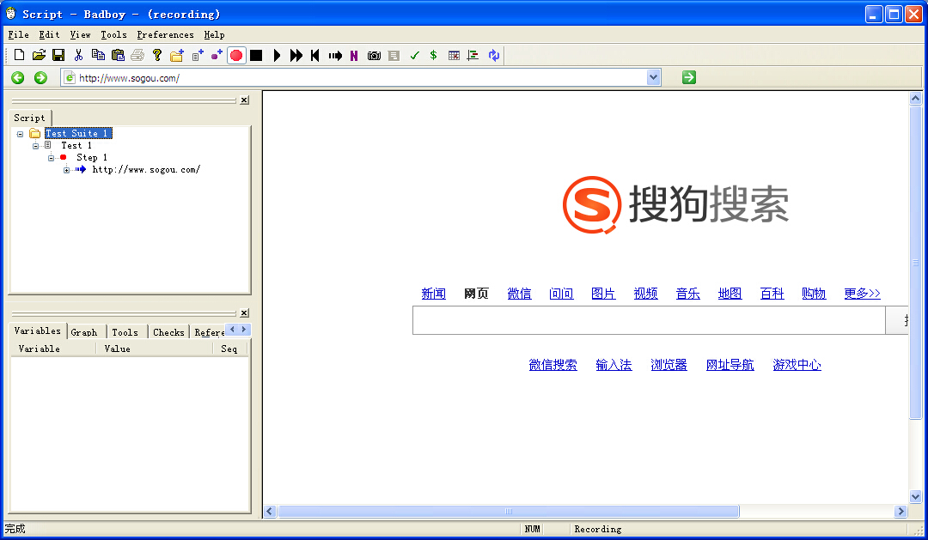

2、在文本框中输入yangxia-test，点击搜索，如下图：  
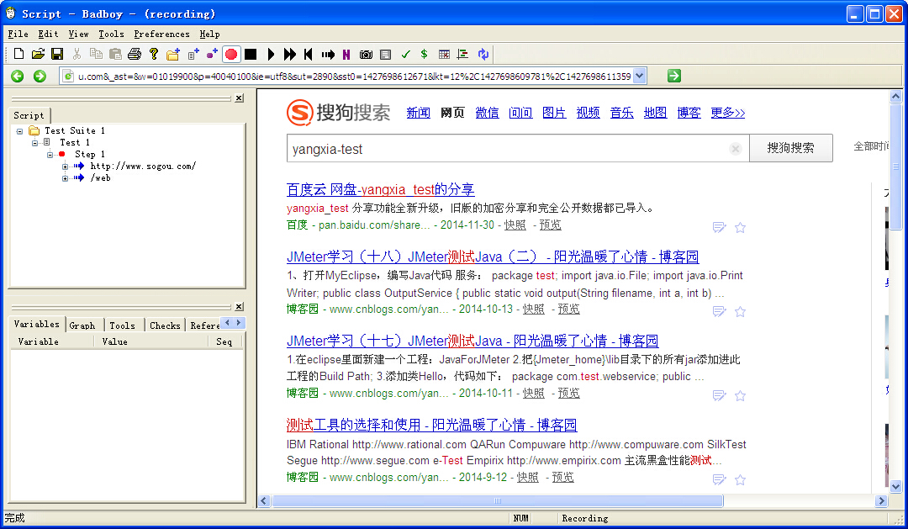

3、选中文本"yangxia-test"，点击**Tools-Add Assertion For Selection**，如下图：

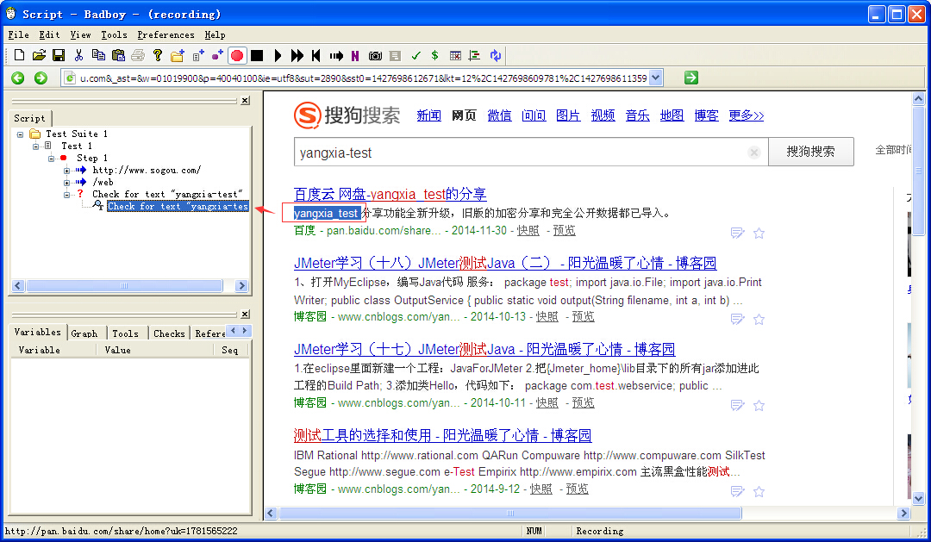

4、**回放，点击Play All**，如下图：

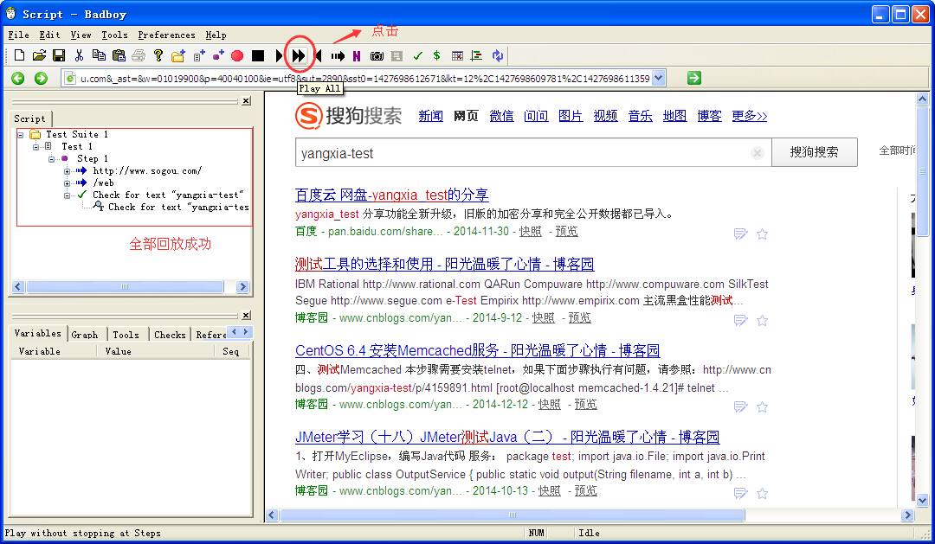

**二、参数化**

1、建立参数化列表

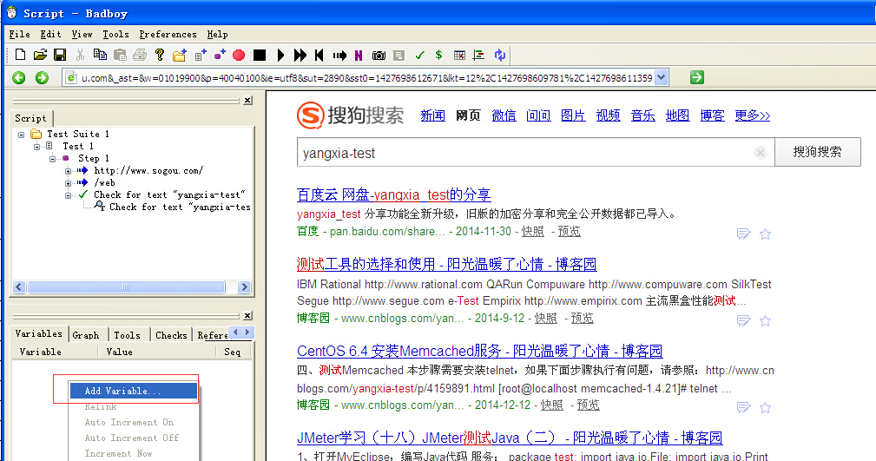

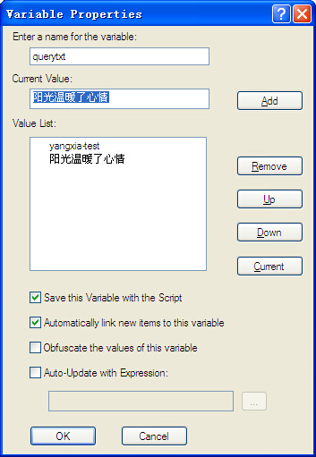

2、**在请求中替换${参数名称}**

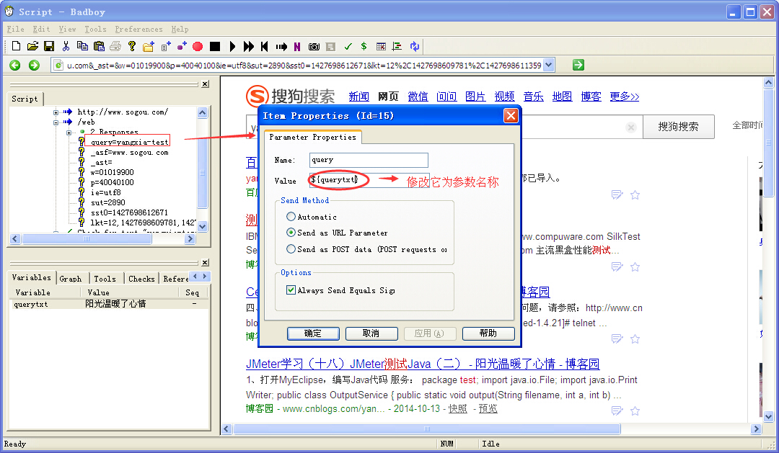

检查点也设置为参数形式，如下图：

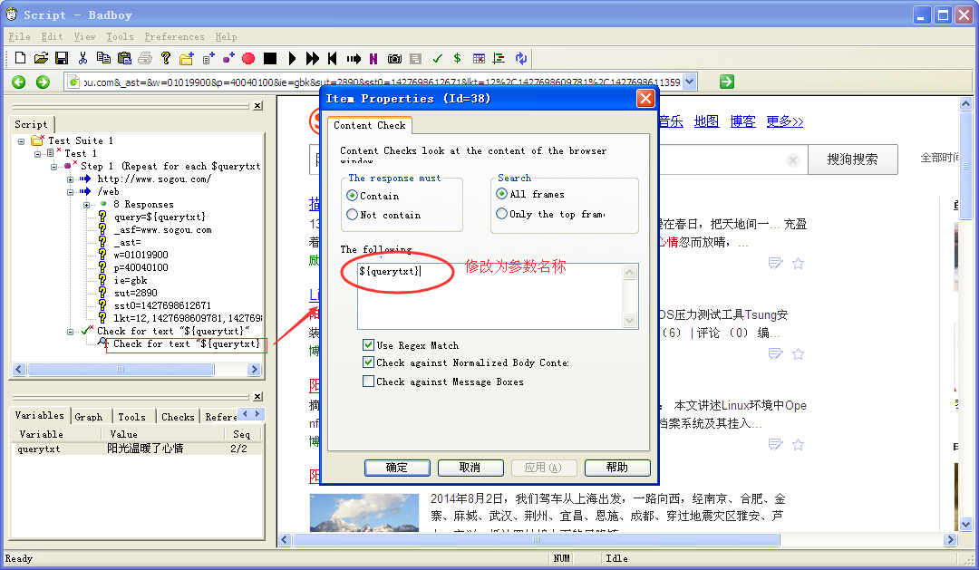

**设置迭代次数**，点击"Step1"右健Properties，选择For each value of vari querytxt，如下图：

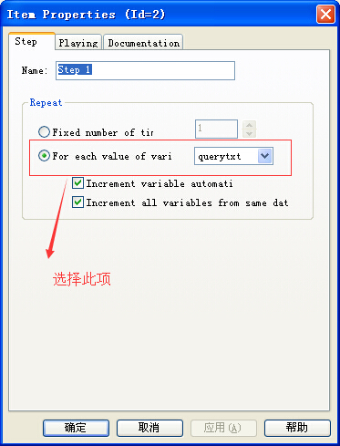

3、中文中可能会有乱码，改下请求中的编码即可，若无就不必理会这步骤。将**ie修改为gbk**

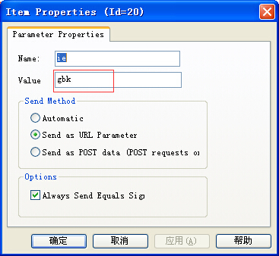

**三、数据库参数化**

在Tools-Data Source中进行设置。根据需求自己去设置。

注意：data source放到脚本最前端！原因：脚本按顺序执行。

**四、并发**

点击Tools-background Threads，在弹出框中设置

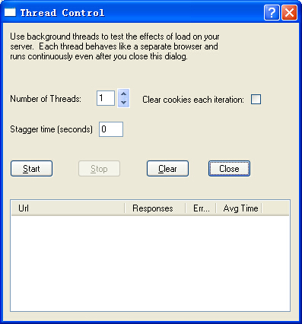

**五、报告**

**在View-Report-Details Report**，如下图：

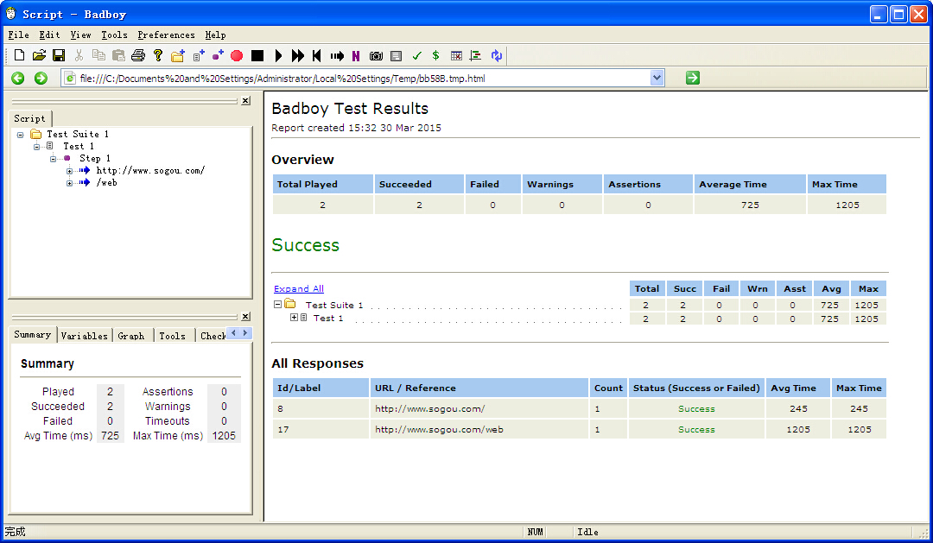

**六、断点**

选择要设置断点的地方，点击”**Toggle Break Point**“

分类: [JMeter](http://www.cnblogs.com/yangxia-test/category/431240.html)

# [使用Jmeter针对ActiveMQ JMS POINT TO POINT压力测试](http://www.cnblogs.com/yangxia-test/p/4398393.html)

## ****准备工作****

* 针对JMS类型的Sampler，需要额外的jar包（这里用的是apache ActiveMQ，将下载的AMQ apache-activemq-5.5.0根目录下的activemq-all-5.5.0.jar拷贝到JMETER_HOME\lib目录下）

启动ActiveMQ：打开dos窗口，进入ActiveMQ解压目录下的bin\win32目录，输入命令：activemq.bat start

* + Tips：在启动ActiveMQ前，修改conf目录下的activemq.xml中的配置

<transportConnector name="openwire" uri="tcp://0.0.0.0:61616?maximumConnections=**65535**&amp;wireFormat.maxFrameSize=104857600"/>

上面标记的这个数字为最大连接数，自己设置，如果太小的话会导致发送的请求都被拒绝

* 启动ServerAgent：进入刚才解压的目录，以管理员身份运行startAgent.bat

## 创建JMS测试计划

* 启动Jmeter：进入JMETER_HOME\bin目录，以管理员身份运行Jmeter.bat，此时会启动两个窗口，一个是dos窗口（请勿关闭此窗口），另一个是Jmeter的GUI界面
* 添加一个线程组
* 添加Samper：选择JMS POINT TO POINT
* 配置Sampler，这一块才是重点，因为要用到JNDI，之前网上看了些文章，都是直接修改ApacheJMeter_core.jar中的 jemeter.properties文件，这种方式比较麻烦，涉及重新打包，这里我就直接在Jmeter GUI中配置JNDI的属性，具体见下图：

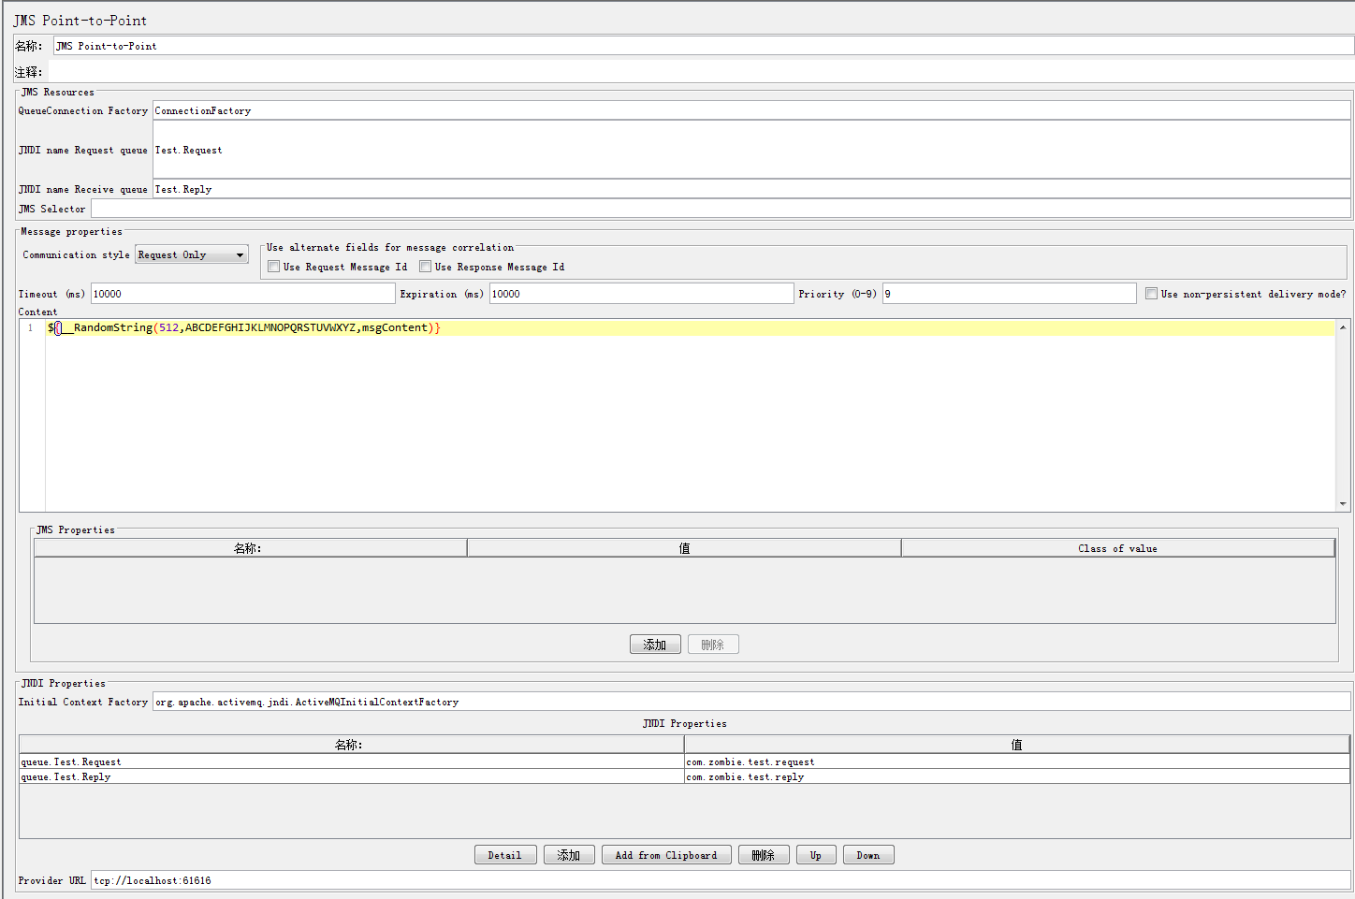

* + QueueConnection Factory：连接名
  + JNDI name Request queue：JNDI请求发送队列名
  + JNDI name Recieve queue：JNDI接收队列
  + TimeOut：超时时长
  + Expiration：过期时间
  + Communication style：Request only（只发送请求，如果选择Request Response模式，需要设置CorrelationId，并且需要服务端调用getReplyTo()方法来监听请求，这个一直没调通，回头再研究看 看能不能通过自己写代码实现）
  + Content：发送消息内容，这里调用Jmeter的函数助手发送512个字符
  + Initial Context Factory：org.apache.activemq.jndi.ActiveMQInitialContextFactory（这个在之前从AMQ中拷贝到Jmeter\lib中的jar包里，Jmeter会自动扫描到）
  + JNDI Properties，queue.Test.Request和queue.Test.Reply，这里定义前面用到的两个变量
  + Provider URL：tcp://localhost:61616，这个是消息服务器的ip和端口，我这里用的本地的
* 下面就是添加监听器了，添加一个聚合报告，然后再添加一个jp@gc - PerfMon Metrics Collector监听器，其它的监听器及配置元件根据自己的实际需要来添加，这里贴一个PerfMon Metrics Collector配置

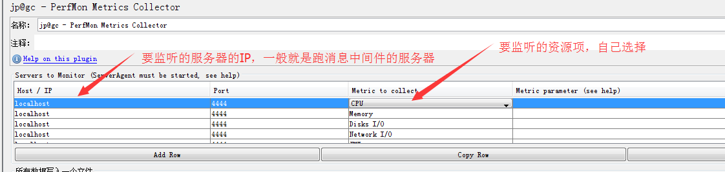

现在，一个JMS PTP的采样器已经配置完成，去设置一个线程开始跑起来吧，下面是一次运行后的结果

聚合报告：

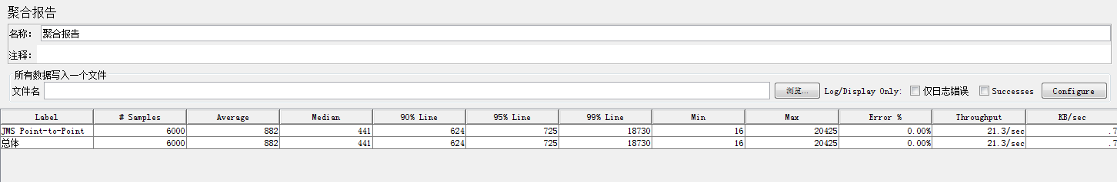

服务器资源占用情况：

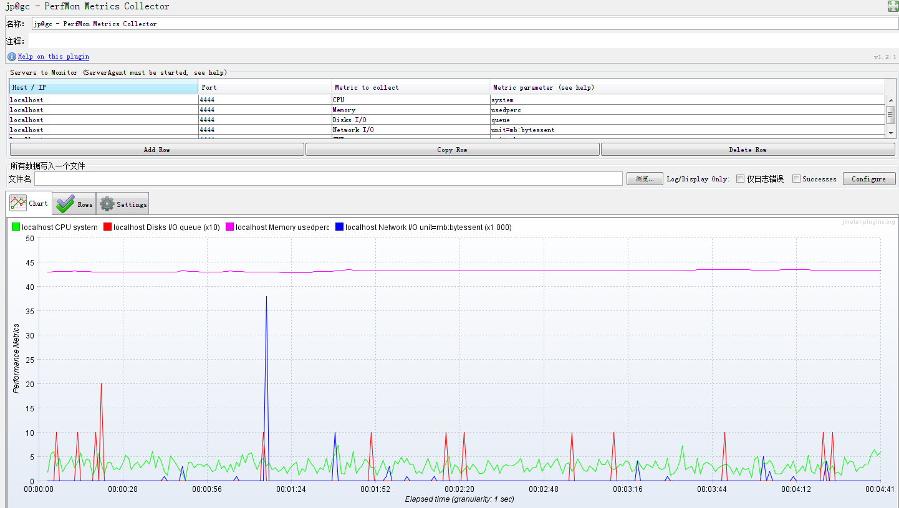

小结：针对此压力测试，只是参照此运行成功，对此中间件并不是很了解，希望后续有空能了解此中间件.